У К Р А Ї Н А
Департамент освіти та гуманітарної політики
Міський методичний кабінет установ освіти

Черкаська загальноосвітня школа І-ІІІ ступенів №12
Черкаської міської ради
Черкаської області

Робота вчителя технічної праці та
образотворчого мистецтва, спеціаліст першої категорії
Вовчка Олександра Юрійовича

Розробка уроків Варіативного Модуля 20 «ТЕХНОЛОГІЯ ВИГОТОВЛЕННЯ ВИРОБІВ ІЗ ТОНКОГО ЛИСТОВОГО МЕТАЛУ»
128 сторінок

Схвалено: на засіданні педагогічної ради
Черкаської загальноосвітньої школи І-ІІІ ступенів №12 Протокол № 1 від 3 лютого 2014 року

ЗМІСТ
Зміст ……………………………………………... 3
Анотація ………………………………………….. 5
Зміст модуля 20 «Технологія виготовлення виробів з тонкого листового металу» ………….. 6
Календарний план модуля Технологія виготов-лення виробів із тонкого листового металу …. 13
Урок 1-2 «Поняття про метали та їх сплави, використання. Види листового металу. ПТБ та СГВ.» ……………………………….……….…… 17
Урок 3-4 «Отримання сталевого листа.» …...… 32
Урок 5-6 «Прийоми згинання та з’єднання тонкого листового метала.» ……………………. 47
Урок 7-8 «Вибір теми проекту із списку. Обґрунтування теми. Планування. Робота з інформаційними джерелами.»….…………..….. 57
Урок 9-10 «ТВВ: підготовка, площинне розмічання, вирізування заготовки з тонкого листового металу.»…………………………..….. 73
Урок 11-12 «ТВВ: Прийоми роботи на свердлильному верстаті»…………………...….. 77
Урок 13-14 «ТВВ: контроль якості виготовлення виробів.»………………………..………….....….. 83
Урок 15-16 «ТВВ: з'єднання деталей» ….…...… 88
Урок 17-18 «ТВВ: оздоблення виробів. Розрахунок вартості»……………………………………...….. 95
Урок 19-20 «Презентація, самооцінка, оцінювання виробу.» ……………………………………...…..104
Тестові завдання із обробки металів ………. 108

Інструкція з охорони праці при виконання слюсарних робіт …………………….……… 118

Інструкція з охорони праці під час роботи на свердлильному верстаті ………………….… 123
Бібліографія ………………………………….. 127

Анотація
Дане видання стало результатом роботи творчої групи вчителів Черкаської загальноосвітньої школи І-ІІІ ступенів №12 «Формування валеологічної компетентності учнів».
У збірці презентується робота вчителів-пердметників щодо збереження та зміцнення здоров’я у школярів, формування позитивної мотивації до здорового способу життя та втілення нових технологій у навчально-виховному процесі.
Матеріал, представлений у книзі, висвітлює роботу вчителів, їх наробки в галузі здоров’язберігаючих технологій.
Мета нашої роботи не лише ознайомити педагогів з теоретичними матеріалами здоров’язберігаючих технологій у навчально-виховному процесі, а й показати шляхи професійного розвитку педагогів, створити умови мотивації до здорового способу життя та безпечної життєдіяльності школярів, стимулювати педагогів до практичного втілення набутих знань у професійній діяльності.
Модуль 20 ТЕХНОЛОГІЯ ВИГОТОВЛЕННЯ ВИРОБІВ ІЗ ТОНКОГО ЛИСТОВОГО МЕТАЛУ

ПОЯСНЮВАЛЬНА ЗАПИСКА

Зміст модуля передбачає оволодіння учнями 5 (6) класів технологією обробки тонкого листового металу.
У першому розділі «Основи технології обробки тонкого листового металу» учні ознайомлюються з видами металів та сплавів, їх використанням; інструментами та обладнанням, які використовуються під час обробки металів; технологією отримання листового металу та основними властивостями листової сталі як конструкційного матеріалу; набувають знань та вмінь з технології обробки тонкого листового металу та виготовлення виробу.
У другому розділі «Проектування та виготовлення виробів із тонкого листового металу» учні мають виконати проект.
Змістом третього розділу «Презентація виготовлених виробів» програмою модуля передбачається презентація виготовлених виробів.
Технологічні операції з обробки тонкого листового матеріалу, які необхідні для виготовлення простого виробу, мають бути посильні для учнів 5 (6) класів.
Під час виконання робіт необхідно приділяти увагу правилам безпечної праці, організації робочого місця та санітарно-гігієнічним вимогам.
ТЕМАТИЧНИЙ ПЛАН
№  з/п | Назва розділів | Кількість годин
1 | Розділ 1. Основи технології обробки тонкого листового металу | 6
2 | Розділ 2. Проектування та виготовлення виробів із тонкого листового металу | 12
3 | Розділ 3. Презентація виготовлених виробів | 2
 | Усього: | 20
ПРОГРАМА
№  з/п | К-ть  год. | Назва розділів, їх зміст |  | Державні вимоги до рівня загальноосвітньої підготовки учня
1 | 6 | Розділ 1. Основи технології обробки тонкого листового металу
 |  | Поняття про метали (залізо, мідь, алюміній) та їх сплави (сталь, чавун). Використання металів та їх сплавів. Отримання сталевого листа. Види листового металу. Обладнання безпечного робочого місця.  Технологічна послідовність виготовлення виробу. Виготовлення виробу із тонкого листового металу.  Підготовка тонкого листового металу до розмічання (випрямляння, вибір базових сторін). Площинне розмічання (за шаблоном, зразком), припуск. Штангенциркуль та прийоми роботи з ним.  Різання тонколистового металу слюсарними ножицями.  Обпилювання контурів деталей. Контроль обпилювання.  Прийоми згинання тонколистового металу в лещатах, з використанням оправок. З’єднання деталей із тонкого листового металу заклепками або фальцевим з’єднанням. Прийоми безпечної роботи на свердлильному верстаті. Опорядження виробів з металу.  Контроль якості робіт |  | Учень:  розпізнає метали та металеві сплави серед інших конструкційних матеріалів;  називає галузі використання металів та сплавів;  називає та розрізняє види листового металу;  пояснює технологічну послідовність виготовлення виробу з тонкого листового металу;  називає інструменти для обробки тонкого листового металу;  добирає інструменти, які використовуються для виготовлення нескладного виробу;  виконує безпечні прийоми роботи інструментами; виготовляє нескладний виріб з тонкого листового металу;  здійснює контроль якості виготовленого виробу;  організовує робоче місце;  дотримується правил безпечної праці, санітарно-гігієнічних вимог
2 | 12 | Розділ 2. Проектування та виготовлення виробів із тонкого листового металу
 |  | Вибір теми проекту із списку, запропонованого вчителем.  Обґрунтування теми.  Вимоги до виробу. Планування роботи з виконання проекту.  Робота з інформаційними джерелами. Пошук подібних виробів.  Визначення найкращих ознак у кожному зразку.  Аналіз конструкції та (або) форми виробу. Конструювання виробу: конструювання форми, вибір способу з’єднання деталей. Виконання графічного зображення виробу.  Добір конструкційних матеріалів для виробу.  Виготовлення виробу з тонкого листового металу.  Контроль якості окремих деталей та виробу загалом.  Розрахунок орієнтовної вартості матеріалів, витрачених на виготовлення виробу | Учень:  здійснює міні-маркетингові дослідження;  обґрунтовує вибір теми проекту;  розробляє вимоги до виробу; проектну документацію;  складає план роботи з виконання проекту з визначенням термінів; здійснює пошук моделей-аналогів;  визначає найкращі ознаки в кожному зразку;  конструює виріб;  виконує графічне зображення задуманої форми деталей та виробу;  добирає і готує матеріали та інструменти для роботи; виготовляє виріб;  здійснює контроль якості виробу;  виконує розрахунок орієнтовної вартості витрачених матеріалів;  організовує робоче місце; дотримується правил безпечної праці, санітарно-гігієнічних вимог
3 | 2 | Розділ 3. Презентація об’єктів проектування
 |  | Підготовка виробів до презентації.  Презентація спроектованих та виготовлених виробів з тонкого листового металу. Оцінювання робіт | Учень:  готує до презентації виріб; презентує свій виріб;  здійснює самооцінку виробу

Орієнтовний перелік об’єктів проектування: підвіска для рам та стендів, брелок, коробочка для дрібних деталей, свічник, совок, сувенір, підставка для ручки тощо.

Інструменти, обладнання та пристосування: штангенциркуль ШЦ-І, рисувалка, кернер, молоток, слюсарна лінійка, слюсарний кутник, плоский напилок, набір надфілів, важільні або ручні слюсарні ножиці, набір свердел, свердлильний верстат, слюсарні верстаки, лещата, плита для випрямляння, оправки для згинання.

Матеріали: чорна або оцинкована сталь завтовшки від 0,45 мм до 2 мм.
Технологія виготовлення виробів із тонкого листового металу
№  уроку | Тема уроку | Тема  практичної роботи | Завдання на урок | К-ть годин | Тип уроку | Клас | Дата
6 – ті класи
Основи технології обробки тонкого листового металу |  |  |  | 6
1-2 | Поняття про метали та їх сплави, використання. Види листового металу. ПТБ та СГВ | Підготовка тонкого листового металу до розмічання. Площинне розмічання, припуск | Підготовка та розмічання металу з урахуванням припусків | 2 | К
3-4 | Отримання сталевого листа. | Різання тонколистового металу слюсарними ножицями. | Вивчити правила при різанні та обробці металу.  Визначити найпростіший шлях різання металу по контуру. | 2 | К
5-6 | Прийоми згинання та з’єднання тонкого листового метала  Тематичне оцінювання | З’єднання фальцевим швом та обпилювання контурів виробів. | Нагадати ПТБ при згинанні та з’єднінні металу. З’єднати метал.  Провести обпилювання по контуру. | 2 | ФУН
Проектування та виготовлення виробів із тонкого листового металу |  |  |  | 12
7-8 | Вибір теми проекту із списку. Обґрунтування теми. Планування. Робота з інформаційними джерелами. | Виконання графічного зображення виробу. Шаблони. | Розв’язати кросворд.  Здійснити пошук теми проекту з запропонованих вчителем.  Визначити елементи технічного процесу.  Підібрати конструкційні матеріали для роботи.  Виготовити шаблони. | 2 | ФУН
9-10 | ТВВ: підготовка, площинне розмічання, вирізування заготовки з тонкого листового металу. | Розмічання вирізання та згинання | Здійснити площинне розмічання за шаблонами та різання по контуру.  Нагадати ПТБ при різанні ножицями.  Визначити найпростіший шлях різання елементів виробу. | 2 | ФУН
11-12 | ТВВ: Прийоми роботи на свердлильному верстаті | Розмічання та свердління отворів | Розмітити та просвердлити отвори для приєднання елементів до основи.  Нагадати ПТБ при роботі на свердлильному верстаті. | 2 | ФУН
13-14 | ТВВ: контроль якості виготовлення виробів. | Обпилювання, шліфування, полірування. | Нагадати ПТБ при шліфуванні, обпилюванні, поліруванні.  Контролювати якість елементів виробу.  Визначити послідовність операцій шліфування, обпилювання, полірування. | 2 | ФУН
15-16 | ТВВ: з'єднання деталей | З’єднання деталей за допомогою цвяхів та шурупів | Нагадати ПТБ при роботі викруткою молотком.  Визначити послідовність приєднання елементів до основи. | 2 | ФУН
17-18 | ТВВ: оздоблення виробів.  Розрахунок вартості | Кінцеве оздоблення виробу | Підібрати відповідну технологію оздоблення.  Визначити елементи оздоблення. | 2 | К
Презентація виготовлених виробів |  |  |  | 2
19-20 | Презентація, самооцінка, оцінювання виробу. Тематичне оцінювання | Презентація виробу за планом. | Розробити план презентації виробу.  Визначити критерії самооцінки та оцінювання виробу.  Презентувати свій виріб. | 2 | УК
Умовні позначення типів уроків:
ЗНЗ - засвоєння нових знань. ФУН - формування умінь і навичок. К - комбінований. УСЗУН - узагальнення та систематизація знань умінь та навичок.
Заняття №1-2 Дата: Клас:
Модуль: Основи технології обробки тонкого листового металу
Тема заняття: Поняття про метали та їх сплави, використання. ПТБ та СГВ.
Мета: Формування вмінь та навичок підготовки тонкого металу до розмічання , розмічання тонкого металу; розвиток уваги, логічного мислення, точності; виховання вміння самоконтролю та самоаналізу.
Тип заняття: К
Обладнання, матеріали, інструменти: роздатковий матеріал, зразки для показу, паспорт на виготовлення свистка та висічки для тіста.
Хід заняття:
І.Організація класу.
1. Перевірка присутніх та наявності в них спецодягу
2. Призначення чергових
ІІ. Вступний етап:
1. Актуалізація опорних знань та життєвого досвіду учнів.
1. Що ми знаємо про метал?
2. Для чого потрібен метал?
3. В яких галузях людина використовую метал?
2. Мотивація навчальної діяльності.
На сьогоднішньому уроці ми згадаємо як готувати листовий метал до розмічання;проводити площинне розмічання, що є первинними роботами по обробці тонкого листового металу .
3. Повідомлення теми, мети та завдань заняття.
4. Вивчення нового матеріалу.
Листовий метал
У нашій країні видобувають багато різних металів. Металами називаються речовини, що мають характерний блиск, ковкість і міцність, які добре проводять електричний струм і мають добру теплопровідність. Обробляючи метали в гарячому чи холодному стані, виготовляють різні деталі і вироби.
Основні види тонкого листового металу
На металургійних заводах металеві зливки пропускають (прокатують) під великим тиском між обертовими валками (рис.1) прокатного стану (рис.2), внаслідок чого утворюються тонкі листи металу.
Основні види листового металу такі: чорна і біла жерсть, покрівельна і оцинкована сталь, листовий алюміній і латунь.
Чорна жерсть — це м'яка листова сталь завтовшки до півміліметра. При гнутті вона набирає будь-якої форми, не ламаючись.
Біла жерсть — це м'яка листова сталь, покрита з обох боків тонким шаром олова, щоб запобігти ржавінню. З неї виготовляють консервні банки, коробки для харчових продуктів та ін.
Покрівельна сталь використовується для покриття дахів. Листи цієї сталі трохи товщі від жерсті і мають стандартні розміри. Щоб покрівельна сталь не ржавіла, її фарбують олійною фарбою.
Цинкована сталь — це та сама покрівельна сталь, покрита з обох боків шаром цинку, шоб запобігти ржавінню, використовують її для покриття дахів, виготовлення відер, різних банок для рідин і т. д.
Алюміній — білий, сріблястий, дуже легкий м'який метал. Його легко обробляти і прокатувати. З листів алюмінію різної товщини виготовляють посуд, меблі та ін.
Латунь- це сплав міді і цинку, жовтого кольору; добре обробляється різальними інструментами.
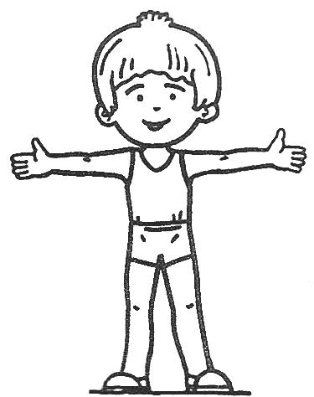
Скік, скік! Всі на гілки,
розімнемо трішки спинки.
А тепер іще крилята,
щоб могли швидко літати.
Прошу я усіх сідати,
будем далі працювати.
5. Закріплення нового матеріалу
1. Що називають металом?
2.Які основні види тонколистового металу ви знаєте?
ІІІ. Основна частина:
* Підготовка заготовок то роботи - випрямляння
Часто заготовки з металу мають різні нерівності, вигини, вм'ятини і жолоблення. Ці недоліки усувають слюсарною операцією, що називається випрямлянням.
Випрямляти можна лише в'язкі метали, які від ударів не тріскаються і не розкришуються. Найбільше нерівностей може мати листовий метал і його випрямляння потребує деяких умінь і навичок.
Треба пам'ятати, що наносити удари молотком безпосередньо по опуклостях листового металу не можна, бо вони не тільки не зникнуть, а, навпаки, збільшуються. Тому листи треба випрямляти так: лист кладуть на рівну металеву плиту і крейдою обводять усю опуклість, потім слюсарним молотком наносять удари від країв листа в напрямі опуклості рис.3.
Удари слід наносити близько один від одного. Спочатку ударяють сильніше, а потім — слабкіше. При цьому треба стежити, щоб бойок молотка не залишав на листі забоїн і нерівностей.
Під дією ударів рівна частина листа, що оточує опуклість, розтягується, і опуклість поступово зникає.
При випрямлянні листів з кількома опуклостями спочатку ударяють молотком між опуклостями, а потім утворену велику опуклість випрямляють дерев’яним молотком (киянкою) р4
* Площинне розмічання, припуск - розмічання
Розмічання за рисунком. У техніці вироби (чи їх деталі) виготовляють за особливими графічними зображеннями, які показують обриси, розміри і послідовність з'єднання деталей між собою. Такі зображення називаються технічними малюнками, рисунками і ескізами. Отже, кожну заготовку обробляють за наперед заданими розмірами. Ці задані розміри переносять з рисунка на поверхню заготовки у вигляді ліній — рисок. Риски означають межу, до якої можна знімати метал при обробці деталі, таке перенесення розмірів називається розмічанням.
Розмічання металів буває площинне і просторове. При площинному розмічанні всі риски містяться на одній площині переважно вздовж.
Для площинного вимірювання і розмічання листового металу використовують вимірювальні і розмічальні інструменти
Основним вимірювальним інструментом прямих ліній є стальна лінійка з міліметровими поділками (масштабна лінійка) завдовжки 300 або 500 мм (рис. 5).
Розмічання і перевірку прямих кутів виконують слюсарним кутником (рис. 6).
При розмічанні за допомогою розмічального циркуля (рис.7) креслять різні кола і дуги.
Для нанесення на поверхні листового металу рисок застосовують рисувалки (рис.8). Рисувалка — це відрізок стального дроту з загартованим і добре загостреним кінцем. Риски на розмічальній поверхні металу наносять як олівцем, тобто рухаючи рисувалку вздовж кромки лінійки чи кутника.
Щоб прискорити процес розмічання, користуються шаблоном (рис.9).
Шаблоном називається виготовлений з картону або фанери зразок обрису деталі.
Кернер призначений для нанесення лунок (рис.10)
При складних розмічальних роботах на поверхню металу часто наклеюють великий аркуш паперу і розмічають за допомогою звичайного олівця. Після вирізування розмічених деталей папір можна легко змити гарячою водою.
Площинне розмічання за рисунком слід починати від довільно проведеної риски, яку беруть за базову основу (рис.11).
Від неї відкладають усі відстані і кути. Часто таку основну риску проводять у напрямі довжини деталі чи виробу (рис.12).
Після цього наносять риски в такій послідовності: спочатку проводять усі риски в напрямі довжини, потім — ширини і, нарешті,— похилі риски.
Слід пам'ятати, що розмічання треба виконувати уважно і точно за технічним малюнком, ескізом чи рисунком. Тому після розмічання рекомендується перевірити правильність виконаної роботи, щоб не було браку.
Точність розмічання металу значно більша, ніж деревини. Вона коливається від 0,25 до 0,5 мм. Помилки, допущені при розмічанні, виправити неможливо і остаточно оброблена деталь піде в брак.
Розмічальні інструменти старанно оберігають від ржавчини, ударів та інших механічних пошкоджень.
* Підготовка та розмічання металу з урахуванням припусків.( дивись додаток 1)
Розповідь учителя з демонструванням інструментів та прийомів роботи з ним. Учитель нагадує основні правила нанесення розмірів.
1. Вступний інструктаж до практичної роботи учнів:
- пояснення і показ трудових прийомів та операцій, якими мають володіти учні, з обґрунтуванням кожної дії;
- ознайомлення з інструкційними картами;
- акцентування уваги на правила ТБ;
- закріплення та перевірка засвоєння учнями навчального матеріалу (відтворити показані прийоми, провести певні розрахунки, повторити технічні вимоги до якості роботи);
2. Поточний інструктаж:
2.1 Цільові обходи робочих місць учнів:
- перевірка організації робочого місця;
- перевірка правильності виконання трудових прийомів;
- перевірка правильності виконання трудових операції;
- перевірка вміння користуватися технічною документацією, інструментами;
- перевірка дотримування правил ТБ.
2.2 Індивідуальний інструктаж учнів.
2.3 Додатковий інструктаж при умові однакових помилок значною частиною учнів.
3. Заключний інструктаж:
- аналіз виконуваних робіт;
- аналіз помилок, які найчастіше траплялися;
- аналіз порушень трудової дисципліни;
- аналіз виконання правил ТБ;
- мотивація оцінок;
- демонстрація найкращих робіт.
ІV. Повідомлення теми та мети наступного заняття.
V. Домашнє завдання: розробка проекту
VІ. Прибирання робочих місць, прибирання майстерні.
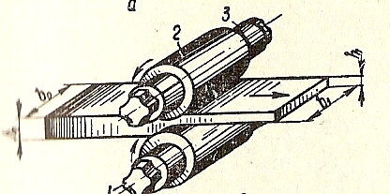
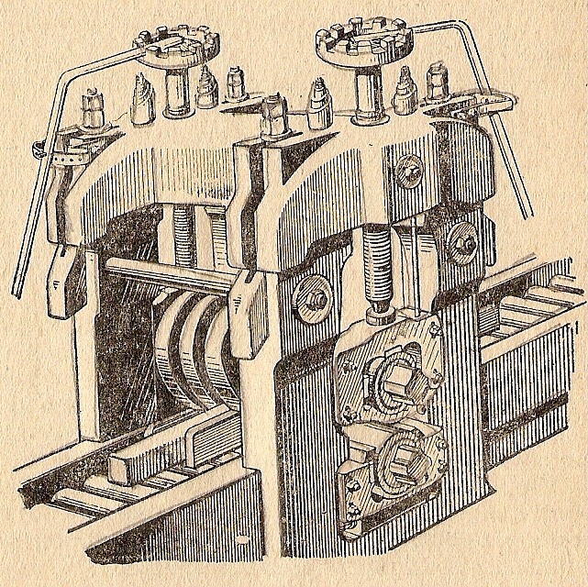
Рис.1
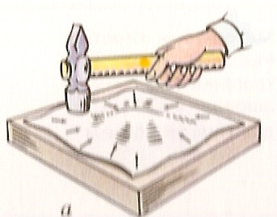
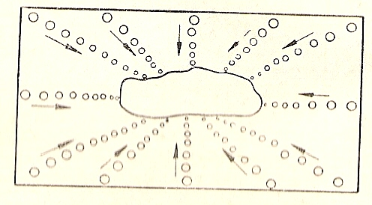
Рис.2
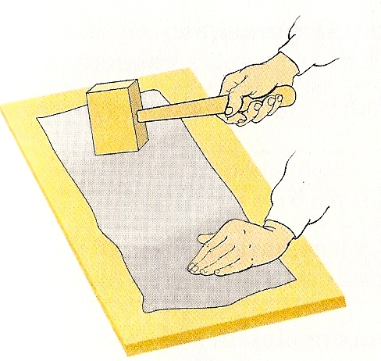
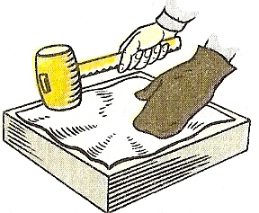
Рис.3
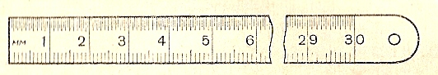
Рис.4
Рис.5.
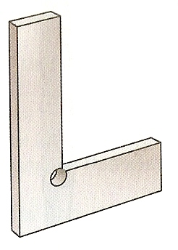
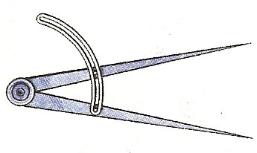
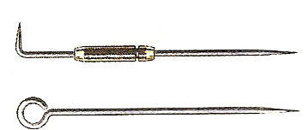
Рис.7
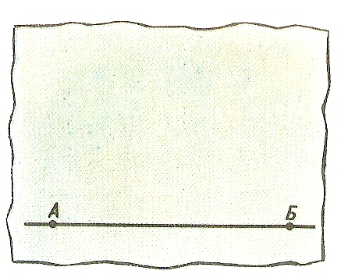
Рис. 6 Рис.8
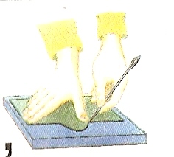
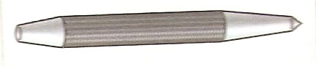
Рис. 9
Рис.10
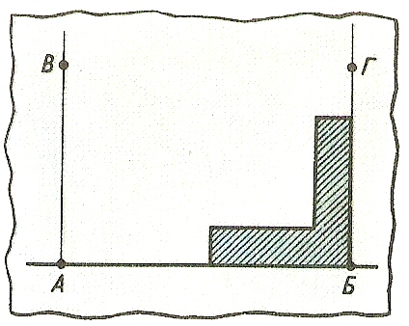
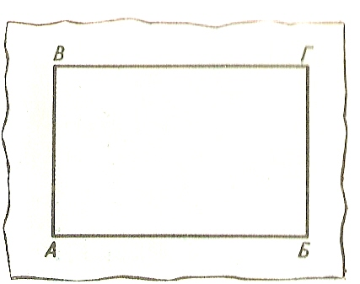

Рис.11 Рис.12.
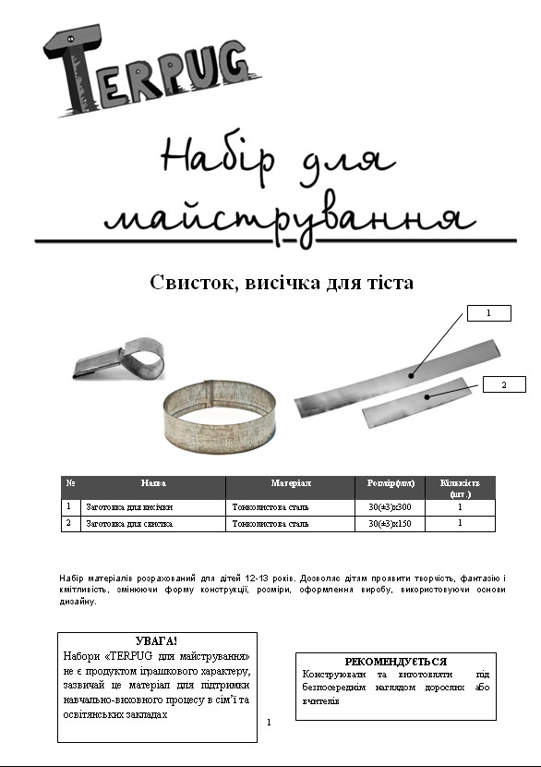
Додаток 1

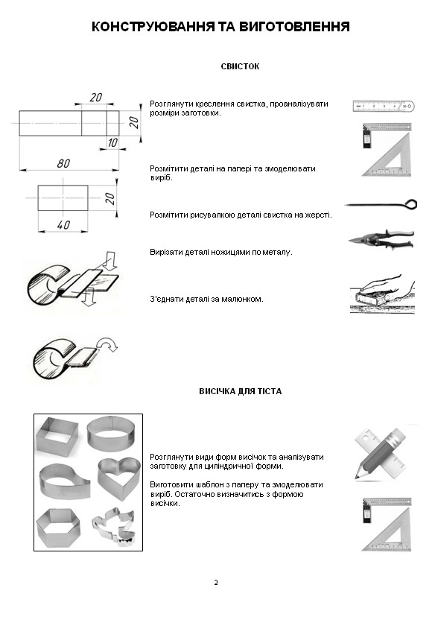

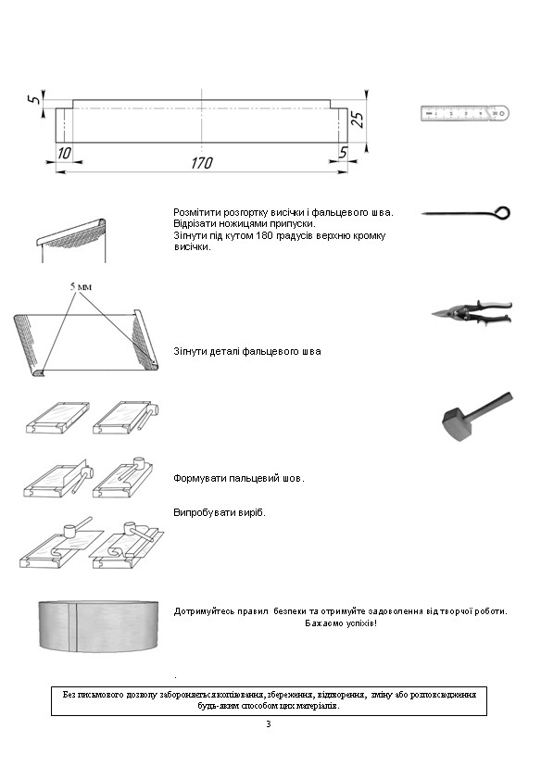

Заняття № 3-4 Дата: Клас:
Модуль: Основи технології обробки тонкого листового металу.
Тема заняття: Отримання сталевого листа. Види листового металу.
Мета: формування поняття про метали, їх сплави , використання; формування вмінь і навичок різання тонколистового металу ножицями, розвиток уваги, логічного мислення, точності; виховання вміння самоконтролю та самоаналізу.
Тип заняття: К
Обладнання, матеріали, інструменти: роздатковий матеріал, зразки для показу, паспорт на виготовлення свистка та висічки для тіста.
Хід заняття:
І.Організація класу.
1. Перевірка присутніх та наявності в них спецодягу.
2. Призначення чергових.
ІІ. Вступний етап:
1. Актуалізація опорних знань та життєвого досвіду учнів.
1. Які інструменти використовуються для розмічання тонкого листового металу?
2. Які зображення називаються технічними малюнками, рисунками і ескізами?
2. Мотивація навчальної діяльності.
Інтерактивний прийом «Асоціації на дошці»
Учитель записує на дошці «Метали і сплави», учні називають ознаки поняття «Метали і сплави», або асоціації, які воно у них викликає.
Вчитель записує всі запропоновані варіанти навколо ключових слів, потім обирає ті, які найбільше підходить до змісту поняття та з’єднує їх стрілками.
Далі вчитель підводить підсумок: про те, що таке метали і сплави і як різати метал ножицями – визначимо на сьогоднішньому уроці.
3. Повідомлення теми, мети та завдань заняття.
4. Вивчення нового матеріалу.
Як відомо, метали мають різні властивості – одні м’які, інші тверді, пластичні або крихкі і та ін. Основні механічні властивості металів: твердість, пластичність, пружність, в’язкість.
Твердість визначають по здатності металу протидіяти проникненню в нього інших, більш твердих тіл. Якщо вдарити молотком по кернеру, поставленому на стальну пластину, утворюється невелика лунка. Якщо теж саме проробити з пластиною з міді, лунка буде більшою. Це свідчить про те, що сталь твердіша міді.
Якщо метал під дією зовнішніх сил змінює свою форму, не руйнуючись при цьому, то він пластичний. Ця дуже важлива властивість металів широко використовується при правці, гнутті, прокатці і штампуванні.
Про здатність металу приймати свою початкову форму після зняття навантаження судять по його пружності. Спробуйте одночасно розтягнути і відпустити пружини з стальної і мідної проволоки. Ви побачите, що перша знову стиснеться, а інша залишиться в тому ж положенні. Отже, сталь більш пружна, ніж мідь.
В’язкість – здатність металу опиратися зростаючим загрузкам. Наприклад, якщо нанести удари по чавунній плиті, вона зруйнується. Чавун – ламкий метал.
Тонколистовий метал виготовляється на листопрокатних станах в гарячому і холодному стані. Прокатні листи поділяються на два види тонкостінні (до 4 мм) та товстостінні (більше 4 мм). Товстостінний лист прокатують на тривалкових станах (рис. 13.), який має комплект валків, що розташовані один над одним з постійним напрямом їх обертання. Заготовка, що прокатується, після пропускання між нижнім і середнім валками піднімається і пропускається назад між середнім і верхнім. Діаметр робочих валів становить 1000 мм. Для прокатування тонкостінних листів використовують два комплекти валів, з яких перший є двух валковим, а другий – трьох валковий. Після перших валків лист дістають близько 2 мм, далі проводять одночасне пропускання через стан кілька листів, накладених один на одного. Гарячекатані листи далі направляють на правку і обрізання кромок. Холодне прокатування листів проводять для підвищення твердості за рахунок загартування, а також з метою отримання точних і чистих поверхонь.
Листову сталь товщиною від 0,2 до 0,5 мм називають жерстю. Жерсть, що не має захисного покрою, називається чорною, а вкрита з обох сторін тонким шаром олова – білою. Біла жерсть має гладку блискучу поверхню і завдяки олов’яному покриттю не ржавіє. З неї виготовляють консервні банки, відра, дитячі іграшки і т. д. Також виготовляють тонколистовий метал з інших металів і сплавів, зокрема, з кольорових: мідь, алюміній, цинк, латунь, бронза тощо. Такий тонколистовий метал в більшості випадків використовують в електротехніці, приладо- та машинобудуванні та інших видах виробництва.
Всім нам в повсякденному житті доводиться користуватися виробами з жерсті: іграшками, відрами, банками для консерви, кухонними тарілками. З жерсті виготовлені водостічні і вентиляційні труби, дахи будинків і багато інших виробів, які необхідні людям як в домашньому господарстві, так і на великих підприємствах.
Покрівник робить дахи на будинках і кріпить водостічні труби. Слюсар - вентиляційник виготовує і монтує (встановлює) різні частини вентиляційних систем і деталі до них. і покрівчик, і слюсар – повинні добре знати властивість різних видів листової сталі і жерсті, володіти інструментами, необхідними для їх обробки, виконувати правила безпечної роботи з жерстю.
Професія робітників, які здійснюють виготовлення тонкостінних та товстостінних листів, називається прокатники. Саме вони здійснюють керування технологічними машинами, які працюють за рахунок електродвигунів та комп’ютерної техніки та називаються прокатними станами. Це досить небезпечна і шкідлива робота, яка потребує значних зусиль та відповідних умінь і навиків. Необхідно пам’ятати, що виконувати роботу без браку може лише той, хто вміє організовувати своє робоче місце, планувати роботу, користуватися інструментами, використовувати різні пристосування для підвищення ефективності своєї праці.
Скік, скік! Всі на гілки,
розімнемо трішки спинки.
А тепер іще крилята,
щоб могли швидко літати.
Прошу я усіх сідати,
будем далі працювати.
5. Закріплення нового матеріалу
1. Які властивості металів ви знаєте?
2. Де виготовляється тонколистовий метал?
3. Що потрібно знати та вміти при роботі з тонколистовим металом?
ІІІ. Основна частина:
* Різання тонколистового металу слюсарними ножицями.
Найпростішим видом різання є розкроювання жерсті завтовшки до одного міліметра ручними слюсарними ножицями. Ножиці виготовляють з інструментальної сталі; вони мають загартовані леза і довгі ручки, які зменшують зусилля при різанні. На (рис.14. а) показано, як треба тримати ножиці .
Стільцеві ножиці (рис.14.б) відрізняються від ручних більшими розмірами і їх застосовують при розрізуванні листовою металу завтовшки до 5 мм. Нижня ручка жорстко затискуєте в слюсарних лещатах або укріплюється (вбивається) на столі чи на іншій жорсткій основі.
Стільцеві ножиці малопродуктивні, під час роботи потребують значних зусиль, тому для розрізування великої партії листового металу рекомендується застосовувати механічні ножиці (рис.14.в).
Важільні ножиці (рис.15.) використовують для розрізування листового металу завтовшки 1,5—2,5 мм. Цими ножицями можна різати метал значної довжини.
Ріжучою частиною ножиць є два довгих ножі, верхній 1 має криволінійну ріжучу кромку з кутом загострення 75—85°. Противага 7 не дає мимовільно опускатись верхньому ножеві і забезпечує рівномірність натиску на метал, який розрізують.
Цими ножицями розрізують з допомогою упора або по розмічальних лініях. У першому випадку метал, який розрізують, притискують до встановленого на заданий розмір упора 5, у другому випадку на листі, який розрізують, наносять розмічальні лінії і лист укладають на стіл 6 з притискною планкою З так, щоб лінія різання збігалася з лезом нижнього ножа 2. Притиснувши лист, сильним рухом опускають важіль 4 з ножем 1.
Щоб розрізати жерсть по рискія і беруть лист у ліву руку, а правою розно-водять ручки ножиць так, щоб їх леза, розкриваючись, захоплювали металевий лист (рис.16), розкривати повністю ножиці не слід, бо вони при цьому не ріжуть, а виштовхують метал.
Ліва рука не тільки тримає. а й рухає лист металу назустріч ножицями. При цьому відрізана частина листа заважав рухові і її, у міру потреби, відгинають, руками.
Коли ріжуть ножицями круглі заготовки, їх повертають назустріч ножицям; той, хто виконує цю роботу, повинен весь час бачити риску, по якій ріжуть ножиці (рис.21).
Для зручності часто одну з ручок ножиць затискають у лещата (рис.18). Тоді натискають тільки на одну вільну ручку ножиць і з меншим зусиллям.
* Вивчити правила при різанні та обробці металу.
При різанні ручними ножицями слід додержувати таких правил техніки безпеки:
- не класти пальців лівої руки на риску розрізу;
- не підкладати долоню правої руки під кінець ручки ножиць, бо можна защемити руку;
- забороняється братись голими руками за відрізані краї деталі й збирати обрізки, бо можна порізати руки.
* Визначити найпростіший шлях різання металу по контуру.
Розповідь учителя з демонструванням інструментів та прийомів роботи з ним.
1. Вступний інструктаж до практичної роботи учнів:
- пояснення і показ трудових прийомів та операцій, якими мають володіти учні, з обґрунтуванням кожної дії;
- ознайомлення з інструкційними картами;
- акцентування уваги на правила ТБ;
- закріплення та перевірка засвоєння учнями навчального матеріалу (відтворити показані прийоми, провести певні розрахунки, повторити технічні вимоги до якості роботи);
2. Поточний інструктаж:
2.1 Цільові обходи робочих місць учнів:
- перевірка організації робочого місця;
- перевірка правильності виконання трудових прийомів;
- перевірка правильності виконання трудових операції;
- перевірка вміння користуватися технічною документацією, інструментами;
- перевірка дотримування правил ТБ.
2.2 Індивідуальний інструктаж учнів.
2.3 Додатковий інструктаж при умові однакових помилок значною частиною учнів.
3. Заключний інструктаж:
- аналіз виконуваних робіт;
- аналіз помилок, які найчастіше траплялися;
- аналіз порушень трудової дисципліни;
- аналіз виконання правил ТБ;
- мотивація оцінок;
- демонстрація найкращих робіт.
ІV. Повідомлення теми та мети наступного заняття.
V. Домашнє завдання: розробка проекту
VІ. Прибирання робочих місць, прибирання майстерні.
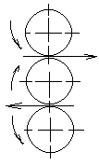
Рис. 13. Схема тривалкового стану
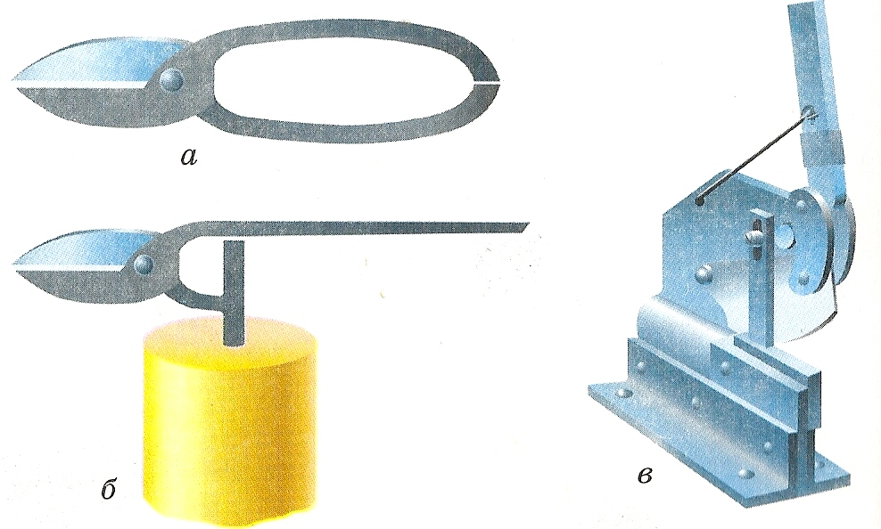
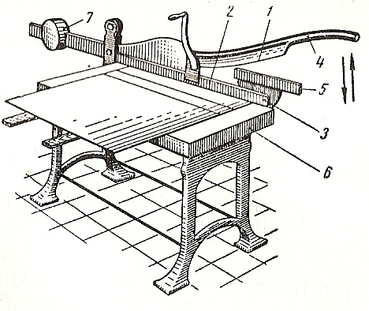
Рис.14
Рис.15

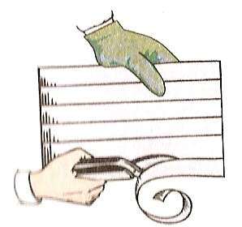
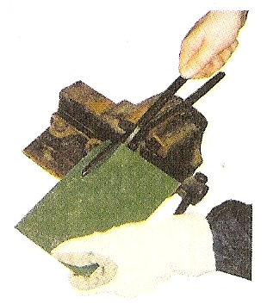
Рис.16 Рис.18
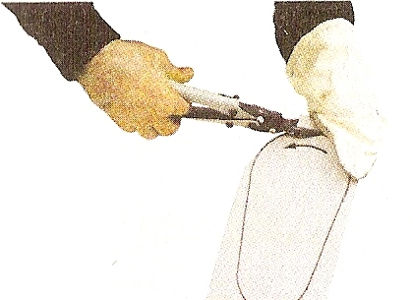
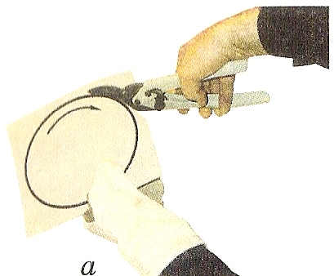
Рис.17

Заняття № 5-6 Дата: Клас:
Модуль: Основи технології обробки тонкого листового металу.
Тема заняття: Прийоми згинання та з’єднання тонкого листового метала.
Мета: формування поняття про прийоми згинання та з’єднання тонкого листового металу; формування вмінь і навичок, розвиток уваги, логічного мислення, точності; виховання вміння самоконтролю та самоаналізу.
Тип заняття: ФУН
Обладнання, матеріали, інструменти: роздатковий матеріал, зразки для показу, паспорт на виготовлення свистка та висічки для тіста.
Хід заняття:
І.Організація класу.
1. Перевірка присутніх та наявності в них спецодягу
2. Призначення чергових
ІІ. Вступний етап:
1. Актуалізація опорних знань, які лежань в основі вміння.
1. Що таке різання металу?
2. Для чого потрібно різання металу?
3. Які шляхи різання металу можна вважати найпростішими?
2. Мотивація навчальної діяльності.
Сьогодні на уроці ви будете навчатися згинати, з’єднувати та обпилювати металеві деталі. Але, щоб виконувати таку роботу потрібно знати що це за метал і як можна працювати з ним .
Саме це ми з’ясуємо на сьогоднішньому уроці.
3. Повідомлення теми, мети та завдань заняття.
Скік, скік! Всі на гілки,
розімнемо трішки спинки.
А тепер іще крилята,
щоб могли швидко літати.
Прошу я усіх сідати,
будем далі працювати.
ІІІ. Основна частина:
* З’єднування листового металу простим швом
Стоячі замки застосовуємо при покрівельних роботах. Одинарний кутовий стоячий робимо при виготовленні різних кришок, банок з широкою підставою і тому подібне. Дно у банок вправляємо, використовуючи одинарний кутовий заломлений замок.
Познайомимося з тим, як роблять деякі замки.
Виготовлення одинарного замку починаємо з відбортовки країв обох деталей (рис. 18,А), що сполучаються, причому край першої деталі відбортовуємо в один бік, край другої — в другу. Кут відбортовки — 90°.
Розмітку металу для відбортовки проводимо лінійкою і рисувалкою. Часто для розмітки бляхарі користуються спеціальним рейсмусом (рис.18,б).
Після розмітки укладаємо лист на кутник, затиснутий в лещатах, або , яким обита кришка верстака так, щоб лінія розмітки проходила по краю кутника. Декількома легкими ударами киянки сгинаємо кромку, спочатку по краях листа, потім в його середині. Підготовлену таким чином кромку ретельно загинаємо по всій довжині на 90°, використовуючи киянку. Ту ж операцію проробляємо з другим листом. Закінчивши відбортовку, вирівнюємо фальць по довжині листа.
Наступна операція — згинання фальця киянкою (рис.18,в). Після цього заводимо краї в замок (рис.18,г) так, щоб вони щільно і точно співпали по всьому шву. Ущільнюємо шов киянкою, підставляючи під нього кутник. Завершуюча операція — підсічка фальця. На його підведену сторону накладаємо рівну смугу металу і ударами молотка осаджуємо цю сторону до рівня плити (рис.18,д). Після підсічки фальця він вже не може розімкнутися (рис.19.).
Допустимо, що таким шляхом ми зробили основу відра, з'єднавши лист одинарним швом. Необхідно приробити до нього дно.
Перша операція при вставці дна — відбиття фальця. Її слід робити по попередній розмітці на ломі або кутнику. Носком молотка акуратно відбиваємо фальц, уклавши заготовку на кутник (рис.20,е).
Ударів завдаємо так, щоб вони доводилися до краю фальця, щоб він відгинався; самі удари не повинні бути сильними, щоб не порвати метал. У міру відгину фальця заготовку кладемо крутіше і крутіше, поки фальць не буде зигнутий на 90°
Для виготовлення дна відра розмічаємо на листі коло з припуском на згин фальця. Вирізуємо коло із заготівки, відбиваємо фальць на трубі, прикріпленій до верстака (рис.26,ж). Наставляємо дно на підставу відра і загинаємо кромку молотком, ретельно її ущільняємо (рис.26,3). В результаті виходить одинарний кутовий стоячий замок. Відбортовуємо його молотком на трубі і теж ретельно ущільнюємо (рис.26,и). Відро майже готове — залишилося лише приробити до нього ручку та загорнути для жорсткості у верхній його край дріт.
Відбиття фальца під загортання дроту ведемо киянкою на тупому краю кутника. Цей процес нічим не відрізняється від відбиття фальця для дна, крім того, що вигин кромки слід робити плавнішим (рис.26,к). Після згинання кромки на 90°, подальше відвертання її ведемо за допомогою дротяної оправки (рис.26,л). Після того, як фальц виявиться відігнутим на 180°, вставляємо в нього підготовлене заздалегідь дротяне кільце і осаджуємо фальць носком молотка (рис.26,м), потім плоскогубцями в декількох місцях прихоплюємо дротяне кільце і киянкою закачуємо краї остаточно (рис.26,н).
Завершальна операція — згинання. Обробку ведемо носком молотка так, щоб кромки повністю обтягнули дротяне кільце (рис.26,0); потім приклепуємо проушини для ручки і ставимо саму ручку.
* Нагадати ПТБ при згинанні та з’єднінні металу( згідно інструкції №______ ).
* З’єднати метал. (Згідно додатку 1)
* Провести обпилювання по контуру.
Обпилюванням називають слюсарну операцію з оброблення металів та інших матеріалів — зняття незначного шару матеріалу напилками.
За допомогою напилків обробляють зовнішні та внутрішні поверхні, прямолінійні та фасонні поверхні.
Обпилювання поділяють на попереднє (грубе, чорнове) та остаточне (чистове). Припуск на обпилювання залишають приблизно 0,5 мм (для перших робіт учнів бажано залишати припуск близько міліметра). Точність обробки 0,2 мм і менше.
Напилки розрізняють за розміром насічки, формою та довжиною. Драчові напилки мають від 4-12 насічок на 10 мм довжини робочої частини напилка. Після чорнового обпилювання залишають незначний припуск на подальше обпилювання, який залежить від розмірів та форми деталей. Більш точні роботи з відносно задовільною чистотою поверхні заготовки виконують личкувальними напилками, які мають 13-24 насічки на 10 мм довжини робочої частини напилка. Найбільш точні роботи виконують бархатними напилками, які мають більше ніж 25 насічок на 10 мм довжини напилка.
Важливо правильно тримати напилок. Правою рукою напилок тримають за широку частину ручки. Ліву руку кладуть на кінець робочої частини напилка ні відстані приблизно 20 мм від краю.
Рекомендують обробляти площини способом перехресного обпилювання. Так легше контролювати якість поверхні. Суть методу в тому, що кожний шар металу знімають рухом напилка в протилежному напрямку.
Обпилювання весь час контролюють за допомогою штангенциркуля, кутника та лінійки.
1. Вступний інструктаж до практичної роботи учнів:
- пояснення і показ трудових прийомів та операцій, якими мають володіти учні, з обґрунтуванням кожної дії;
- ознайомлення з інструкційними картами;
- акцентування уваги на правила ТБ;
- закріплення та перевірка засвоєння учнями навчального матеріалу (відтворити показані прийоми, провести певні розрахунки, повторити технічні вимоги до якості роботи);
2. Поточний інструктаж:
2.1 Цільові обходи робочих місць учнів:
- перевірка організації робочого місця;
- перевірка правильності виконання трудових прийомів;
- перевірка правильності виконання трудових операції;
- перевірка вміння користуватися технічною документацією, інструментами;
- перевірка дотримування правил ТБ.
2.2 Індивідуальний інструктаж учнів.
2.3 Додатковий інструктаж при умові однакових помилок значною частиною учнів.
3. Заключний інструктаж:
- аналіз виконуваних робіт та демонстрація кращих робіт;
- аналіз помилок, які найчастіше траплялися;
- аналіз порушень трудової дисципліни;
- аналіз виконання правил ТБ;
4. Підсумок уроку:
1. Мотивація та виставлення оцінок.
2. Рефлексія.
ІV. Повідомлення теми та мети наступного заняття.
V. Домашнє завдання:
VІ. Прибирання робочих місць, прибирання майстерні.

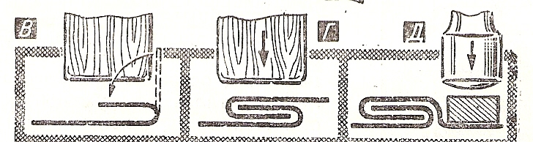
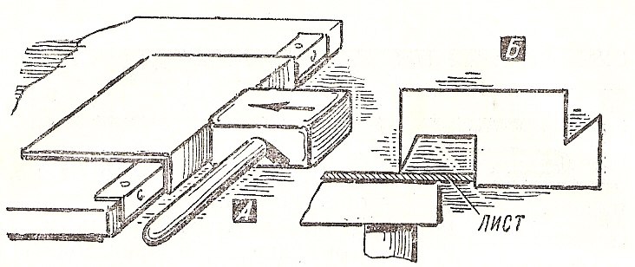
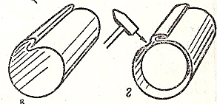
рис.18

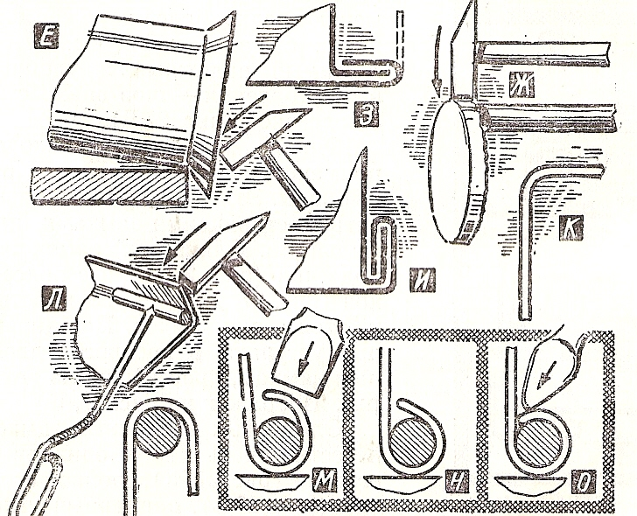
Рис.19
Рис.20
Заняття № 7-8 Дата: Клас:
Модуль: Проектування та виготовлення виробів із тонкого листового металу
Тема заняття: Вибір теми проекту із списку. Обґрунтування теми. Планування. Робота з інформаційними джерелами.
Мета: Формування поняття про роботу з інформаційним джерелом; створення ескізного малюнку, шаблонів; розвиток уваги, творчого мислення, фантазії; виховання естетичних смаків.
Тип заняття: ФУН
Обладнання, матеріали, інструменти: роздатковий матеріал, зразки тем та проектів для виконання, паспорт на виготовлення підставки для паяльника.
Хід заняття:
І.Організація класу.
1. Перевірка присутніх та наявності в них спецодягу
2. Призначення чергових
ІІ. Вступний етап:
1. Актуалізація опорних знань, які лежань в основі вміння.
Метод «Розв’язування кросворду».
Вчитель зачитує запитання – учні дають відповіді. Правильно визначене слово з’являється у відповідних клітинках кросворду на слайді презентації.(Додаток 2)
2. Мотивація навчальної діяльності.
Згадайте, з чого починають процес проектування виробів? – Учні згадують. Учитель наголошує на тому, що вміння користуватися інформаційними джерелами, аналізувати конструкції і форми виробу дає змогу обрати виріб, створити його ескізний малюнок, виготовити на основі його шаблони. Саме цьому ви будете вчитися на уроці.
3. Повідомлення теми, мети та завдань заняття.
Скік, скік! Всі на гілки,
розімнемо трішки спинки.
А тепер іще крилята,
щоб могли швидко літати.
Прошу я усіх сідати,
будем далі працювати.
ІІІ. Основна частина:
* Здійснити пошук теми проекту з запропонованих вчителем.
Для створення виробу слід використовувати досвід інших людей: дизайнерів, конструкторів, інженерів. З цією метою створюють банк ідей. Це можуть бути фотографії виробів, креслення деталей та виробу в цілому, ескізні рисунки, комп'ютерна графіка.
Всі ідеї стосовно нашої проблеми слід класифікувати за певними ознаками. Для кожного конкретного виробу ознаки свої. їх слід підбирати для зручності користування банком ідей. Наприклад: за конструкційним матеріалом, за технологією виготовлення, за технологією оздоблення, за особливостями конструкції тощо.
Створення банку ідей починають з пошуку інформації. Шукають інформацію у фаховій літературі, періодичних виданнях, мережі Internet, виставках тощо.
Дуже зручно користуватися інформацією в цифровому форматі та працювати з нею на персональному комп'ютері.
Після класифікації знайдених ідей слід визначитися з одним або кількома виробами-аналогами. З цією метою складають табличку та виписують вимоги до проектованого виробу.
Приклади вимог: естетичність, доцільність оздоблення, простота конструкції, вартість конструкційних матеріалів, складність з'єднань, міцність конструкції, можливість виготовлення, здатність виконувати свою функцію, зручність у користуванні тощо.
Для кожного виробу можуть бути вимоги специфічні.
Той виріб, який найбільше отримає позитивних оцінок, має бути вибраним як виріб-аналог. Потрібно поміркувати над тим, як позбутися негативних оцінок вимог.
Можна використати різні шляхи для конструювання покращеної конструкції. Використати інші аналоги, запитати у фахівців, змінити конструкційний матеріал, замінити елементи конструкції, використати елементи з інших схожих за призначенням виробів. Для зміни форми окремих деталей або виробу в цілому ми можемо використати метод фокальних об'єктів.
У результаті отримуємо клаузуру. Це схема ескізних рисунків виробу або частин виробу з використанням виробу-аналогу на одному аркуші.
* Визначити елементи технічного процесу.
* Підібрати конструкційні матеріали для роботи.
Розглянемо технологічну карту на виготовлення підставки для паяльника (додаток 3)
* Виконання графічного зображення виробу.
* Виготовити шаблони.
Розповідь учителя з демонструванням інструментів та прийомів роботи з ним.
Розмічання слід виконувати ретельно, адже всі похибки під час розмічання можуть призвести до невідповідності розмірів та форми деталей виробу.
Межі вимірювання вказують виносними лініями, які проводять перпендикулярно до відрізка контуру зображення, розмір якого позначають. Розмірні лінії проводять паралельно до вимірюваних відрізків.
Розмірну лінію з обох боків обмежують стрілками. Стрілка гостра й має орієнтовну довжину 2,5-3,5 мм. У межах креслення стрілки повинні бути приблизно однаковими, незалежно від довжини розмірної лінії.
Взаємне розміщення виносних і розмірних ліній має бути таким, щоб вони разом з відрізком, що вимірюють, утворювали прямокутник. Бажано, щоб виносні та розмірні лінії не перетиналися.
Розмірне число висотою 3,5 або 5 мм наносять над розмірною лінією ближче до її середини, якщо лінія розташована горизонтально
або похило; ліворуч від середини, якщо лінія розташована вертикально. Лінійні розміри, які позначають величини прямолінійних елементів предмета (довжину, ширину, товщину), подають у міліметрах, але позначення одиниці вимірювання не вказують.
Кутові розміри (розміри кутів) подають умовними позначеннями на кресленнях у градусах. Виносні лінії кутового розміру є продовженням сторін вимірюваного кута, а розмірну лінію проводять у вигляді дуги кола із центром у вершині кута.
Розміри округлих частин предметів (круглі отвори) визначають їх діаметри. Для позначення діаметра перед розмірним числом наносять умовний знак 0. Розмір діаметра пишуть над розмірною і інією усередині кола або за його межами. Якщо однакових отворів декілька, то виконують запис: 3 отв. 05.
Указують відстані від краю деталі до центра отвору, а не до кола.
Заокруглені частини предметів позначають радіусами, перед розмірним числом наносять умовний знак у вигляді літери И, висота якої повинна дорівнювати висоті розмірного числа.
1. Вступний інструктаж до практичної роботи учнів:
- пояснення і показ трудових прийомів та операцій, якими мають володіти учні, з обґрунтуванням кожної дії;
- ознайомлення з інструкційними картами;
- акцентування уваги на правила ТБ;
- закріплення та перевірка засвоєння учнями навчального матеріалу (відтворити показані прийоми, провести певні розрахунки, повторити технічні вимоги до якості роботи);
2. Поточний інструктаж:
2.1 Цільові обходи робочих місць учнів:
- перевірка організації робочого місця;
- перевірка правильності виконання трудових прийомів;
- перевірка правильності виконання трудових операції;
- перевірка вміння користуватися технічною документацією, інструментами;
- перевірка дотримування правил ТБ.
2.2 Індивідуальний інструктаж учнів.
2.3 Додатковий інструктаж при умові однакових помилок значною частиною учнів.
3. Заключний інструктаж:
- аналіз виконуваних робіт та демонстрація кращих робіт;
- аналіз помилок, які найчастіше траплялися;
- аналіз порушень трудової дисципліни;
- аналіз виконання правил ТБ;
4. Підсумок уроку:

1. Мотивація та виставлення оцінок.
2. Рефлексія.
ІV. Повідомлення теми та мети наступного заняття.
V. Домашнє завдання:
VІ. Прибирання робочих місць, прибирання майстерні.
Додаток 2
 |  |  |  |  |  |  | ⁸
¹ |  | ²
³ |  |  |  |  |  |  | ⁹ |  |  |  |  | ¹⁰
 |  | ⁴ |  |  |  |  |  |  | ⁵
 |  |  | ⁶ | ⁷ |  |  |  |  |  |  |  |  |  | ¹²
 |  |  |  |  |  |  | ¹¹
Кросворд
Виготовлення виробів з тонкого листового металу
По горизонталі:
1. Як називається сталь, що складається з металевих листів товщиною 0,25…2,0 мм?
3. Як називають холоднокатану сталь у вигляді тонкої стрічки ао листів товщиною 0,2…0,5 мм ?
4. Інструмент, який використовується для нанесення ліній (рисок) на металевих заготовках.
6. Як називається слюсарна операція, призначена для вимірювання поверхні заготовки?
9. Прокатаний дріт діаметром більше 5 мм на дротяних станах.
11. Циліндричний металевий стержень з головкою певної форми.
По вертикалі:
2. Як називається інструмент, призначений для нанесення на заготовці невеликих поглибень у центрах намічених отворів?
5. Інструмент який застосовують для перевірки прямих кутів
7. Відокремлення частин (заготовок) листового металу.
8. Деталь, виготовлена із дуже твердого матеріалу.
10. Спеціальний деревяний молоток для гнуття тонколистового металу.
11. Як називається слюсарний інструмент, виготовлений із високоякісної інструментальної сталі, призначений для рубання металу?
12. Який спеціальний інструмент застосовують на виробництві для пробивання отворів при штампуванні?
 |  |  |  |  |  |  | ⁸В
 |  |  |  |  |  |  | О
¹П | О | ²К | Р | І | В | Е | Л | Ь | Н | А
 |  | Е |  |  |  |  | О
³Ж | Е | Р | С | Т | Ь |  | ⁹К | А | Т | А |  | Н |  |  | ¹⁰К | А
 |  | Н |  |  |  |  | А |  |  |  |  |  |  |  | И
 |  | Е |  |  |  |  |  |  |  |  |  |  |  |  | Я
 |  | ⁴Р | И | С | У | В | А | Л | ⁵К |  | А |  |  |  | Н
 |  |  |  |  |  |  |  |  | У |  |  |  |  |  | К
 |  |  |  |  |  |  |  |  | Т |  |  |  |  |  | А
 |  |  | ⁶П | ⁷Р | А | В | Л | Е | Н |  | Н |  |  | Я |  |  | ¹²П
 |  |  |  | І |  |  |  |  | И |  |  |  |  |  |  |  | У
 |  |  |  | З |  |  | ¹¹З | А | К |  | Л |  | Е |  | П | К | А
 |  |  |  | А |  |  | У |  |  |  |  |  |  |  |  |  | Н
 |  |  |  | Н |  |  | Б |  |  |  |  |  |  |  |  |  | С
 |  |  |  | Н |  |  | И |  |  |  |  |  |  |  |  |  | О
 |  |  |  | Н |  |  | Л |  |  |  |  |  |  |  |  |  | Н
 |  |  |  | Я |  |  | О
Відповіді
Додаток 3
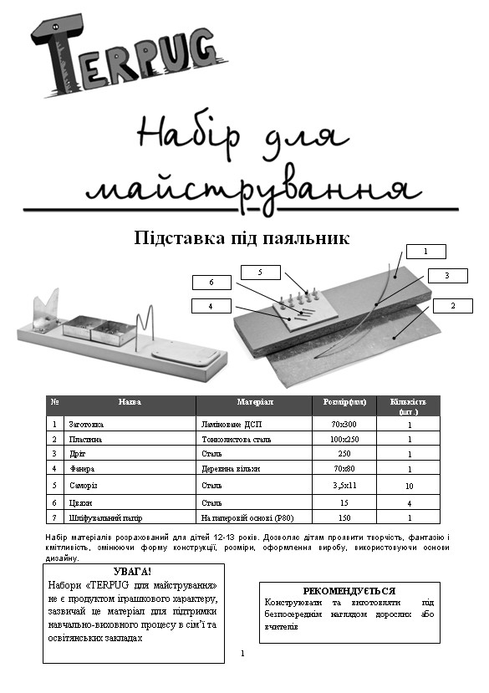

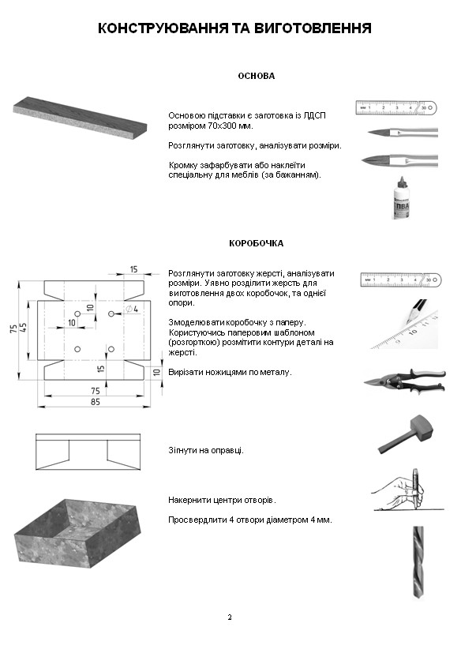

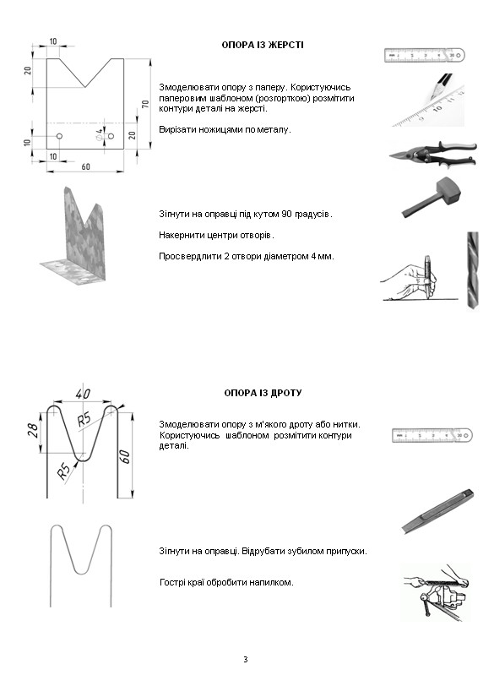

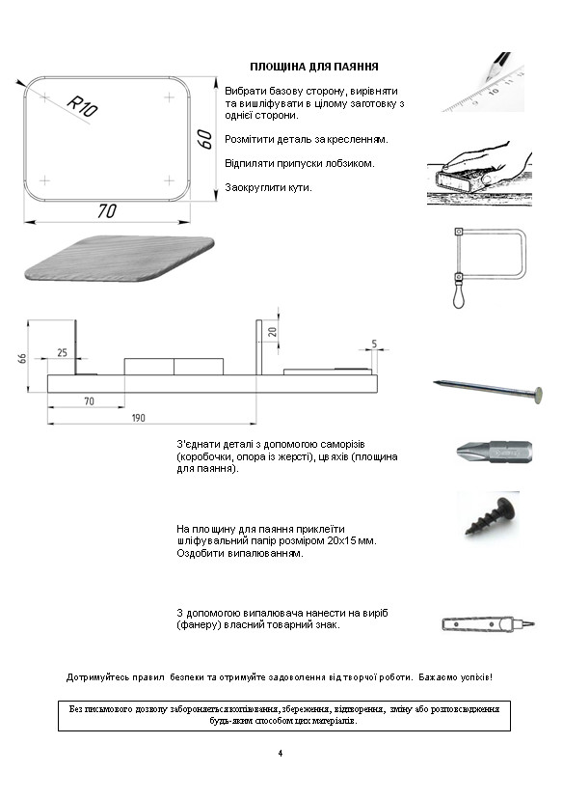

Заняття № 9-10 Дата: Клас:
Модуль: Проектування та виготовлення виробів із тонкого листового металу
Тема заняття: ТВВ: підготовка, площинне розмічання, вирізування заготовки з тонкого листового металу.
Мета: Продовжити формування поняття про площинне розмічання, формування вмінь і навичок розмічання, вирізання, закріплення знань, вмінь та навичок; розвиток уваги, логічного мислення , точності; виховання вміння самоконтролю та самоаналізу.
Тип заняття: ФУН
Обладнання, матеріали, інструменти: роздатковий матеріал, зразки для показу, паспорт на виготовлення підставки для паяльника.
Хід заняття:
І.Організація класу.
1. Перевірка присутніх та наявності в них спецодягу
2. Призначення чергових
ІІ. Вступний етап:
1. Актуалізація опорних знань, які лежань в основі вміння.
Метод тестування
* роздаткові картки по варіантам з тестування за темами – розмічання, різання металу.
2. Мотивація навчальної діяльності.
Ви вже добрали малюнок виробу і виготовили шаблони? Які ваші подальші дії? Учні відповідають. Сьогодні на уроці ми з вами з’ясуємо, що і як треба робити після виготовлення шаблонів.
3. Повідомлення теми, мети та завдань заняття. Скік, скік! Всі на гілки,
розімнемо трішки спинки.
А тепер іще крилята,
щоб могли швидко літати.
Прошу я усіх сідати,
будем далі працювати.
ІІІ. Основна частина:
* Здійснити площинне розмічання за шаблонами та провести різання по контуру.
Учитель нагадує основні правила нанесення розмірів. Розповідь учителя з демонструванням інструментів та прийомів роботи з ним.
* Нагадати ПТБ при різанні ножицями.
* Визначити найпростіший шлях різання елементів виробу.
1. Вступний інструктаж до практичної роботи учнів:
- пояснення і показ трудових прийомів та операцій, якими мають володіти учні, з обґрунтуванням кожної дії;
- ознайомлення з інструкційними картами;
- акцентування уваги на правила ТБ;
- закріплення та перевірка засвоєння учнями навчального матеріалу (відтворити показані прийоми, провести певні розрахунки, повторити технічні вимоги до якості роботи);
2. Поточний інструктаж:
2.1 Цільові обходи робочих місць учнів:
- перевірка організації робочого місця;
- перевірка правильності виконання трудових прийомів;
- перевірка правильності виконання трудових операції;
- перевірка вміння користуватися технічною документацією, інструментами;
- перевірка дотримування правил ТБ.
2.2 Індивідуальний інструктаж учнів.
2.3 Додатковий інструктаж при умові однакових помилок значною частиною учнів.
3. Заключний інструктаж:
- аналіз виконуваних робіт та демонстрація кращих робіт;
- аналіз помилок, які найчастіше траплялися;
- аналіз порушень трудової дисципліни;
- аналіз виконання правил ТБ;
4. Підсумок уроку:
1. Мотивація та виставлення оцінок.
2. Рефлексія.
ІV. Повідомлення теми та мети наступного заняття.
V. Домашнє завдання:
VІ. Прибирання робочих місць, прибирання майстерні.
Заняття № 11-12 Дата: Клас:
Модуль: Проектування та виготовлення виробів із тонкого листового металу
Тема заняття: ТВВ: Прийоми роботи на свердлильному верстаті
Мета: Формування прийомів роботи на свердлильному верстаті формування вмінь і навичок розмічання та свердління отворів, розвиток уваги, логічного мислення, точності; виховання вміння самоконтролю і самоаналізу
Тип заняття: ФУН
Обладнання, матеріали, інструменти: роздатковий матеріал, зразки для показу, паспорт на виготовлення підставки для паяльника.
Хід заняття:
І.Організація класу.
1. Перевірка присутніх та наявності в них спецодягу
2. Призначення чергових
ІІ. Вступний етап:
1. Актуалізація опорних знань, які лежань в основі вміння.
Метод тестування
* роздаткові картки будова свердлильного верстату
2. Мотивація навчальної діяльності.
Щоб якісно утворити отвори в металі, необхідно знати устрій свердлильного верстата, правильно розмічати та свердлити отвори. Саме цьому ви будете вчитися сьогодні.
3. Повідомлення теми, мети та завдань заняття.
Скік, скік! Всі на гілки,
розімнемо трішки спинки.
А тепер іще крилята,
щоб могли швидко літати.
Прошу я усіх сідати,
будем далі працювати.
ІІІ. Основна частина:
* Нагадати ПТБ при роботі на свердлильному верстаті.
Свердління є одним з найпоширеніших та продуктивних способів одержання круглого отвору. Різальним інструментом є свердло, яке дає можливість утворювати отвір в суцільному металі та збільшувати розміри просвердленого отвору.
Найбільш безпечними та ефективними під час роботи є свердлильні верстати.
Заборонено працювати на свердлильному верстаті у захисних рукавичках. Перед свердлінням слід пересвідчитися у тому, що свердло загострене, надійно закріплювати свердло та заготовки.
* Розмічання та свердління отворів.
Розмітити та просвердлити отвори для приєднання елементів до основи.
У розмічальних роботах часто утворюють невеличкі заглиблення — керни. Їх наносять на місці центра отвору для того, щоб під час свердління свердло не ковзало по заготовці. Кернер беруть у ліву руку, ставлять на риску або перетин рисок перпендикулярно до площини заготовки і наносять легкий удар. Перевіряють, чи керн розміщений точно на необхідному місці. Накернюють ще раз, але сильнішим ударом молотка.
1. Вступний інструктаж до практичної роботи учнів:
- пояснення і показ трудових прийомів та операцій, якими мають володіти учні, з обґрунтуванням кожної дії;
- ознайомлення з інструкційними картами;
- акцентування уваги на правила ТБ;
- закріплення та перевірка засвоєння учнями навчального матеріалу (відтворити показані прийоми, провести певні розрахунки, повторити технічні вимоги до якості роботи);
2. Поточний інструктаж:
2.1 Цільові обходи робочих місць учнів:
- перевірка організації робочого місця;
- перевірка правильності виконання трудових прийомів;
- перевірка правильності виконання трудових операції;
- перевірка вміння користуватися технічною документацією, інструментами;
- перевірка дотримування правил ТБ.
2.2 Індивідуальний інструктаж учнів.
2.3 Додатковий інструктаж при умові однакових помилок значною частиною учнів.
3. Заключний інструктаж:
- аналіз виконуваних робіт та демонстрація кращих робіт;
- аналіз помилок, які найчастіше траплялися;
- аналіз порушень трудової дисципліни;
- аналіз виконання правил ТБ;
4. Підсумок уроку:
1. Мотивація та виставлення оцінок.
2. Рефлексія.
ІV. Повідомлення теми та мети наступного заняття.
V. Домашнє завдання:
VІ. Прибирання робочих місць, прибирання майстерні.
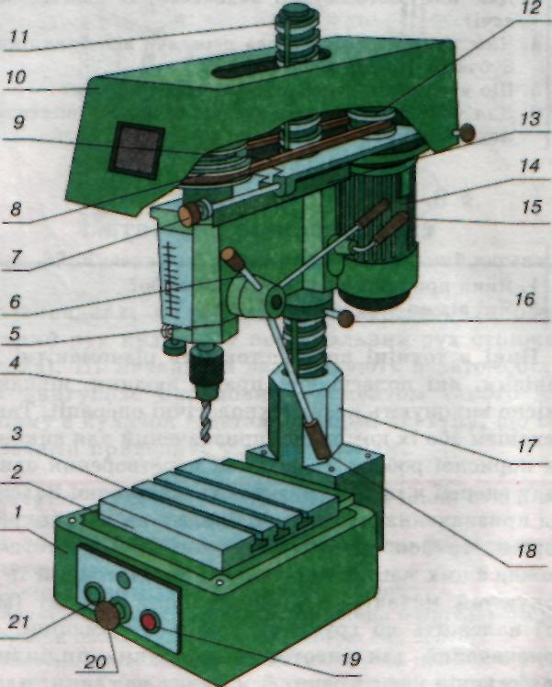 | № | Назва частини
 | 1
 | 2
 | 3
 | 4
 | 5
 | 6
 | 7
 | 8
 | 9
 | 10
 | 11
 | 12
 | 13
 | 14
 | 15
 | 16
 | 17
 | 18
 | 19
 | 20
 | 21

Заняття № 13-14 Дата: Клас:
Модуль: Проектування та виготовлення виробів із тонкого листового металу.
Тема заняття: ТВВ: контроль якості виготовлення виробів.
Мета: Формування поняття про контроль якості виготовлення виробів, формування вмінь і навичок обпилювання, шліфування, полірування; розвиток уваги логічного мислення, точності; виховання вмінь самоконтролю і самоаналізу
Тип заняття: ФУН
Обладнання, матеріали, інструменти: роздатковий матеріал, зразки для показу, паспорт на виготовлення підставки для паяльника.
Хід заняття:
І.Організація класу.
1. Перевірка присутніх та наявності в них спецодягу
2. Призначення чергових
ІІ. Вступний етап:
1. Актуалізація опорних знань, які лежань в основі вміння.
2. Мотивація навчальної діяльності.
Будь-яка слюсарна робота вимагає вмінь по обпилювання, шліфуванню, поліруванню виробу, виготовлених виробів. Завданням сьогоднішнього заняття є оволодіння цими вміннями.
3. Повідомлення теми, мети та завдань заняття.
Скік, скік! Всі на гілки,
розімнемо трішки спинки.
А тепер іще крилята,
щоб могли швидко літати.
Прошу я усіх сідати,
будем далі працювати.
ІІІ. Основна частина:
Обпорядження, шліфування, полірування.
Опорядження — це надання поверхням естетичного вигляду.
Доступний та популярний спосіб надання металевим поверхням естетичного вигляду — шліфування з поліруванням.
Шліфуванням називають технологічну операцію усунення нерівностей металевої поверхні. Шліфування виконують після обробки личкувальними напилками. Для виконання цієї технологічної операції використовують абразивні матеріали, які мають більшу твердість, ніж метали. Подрібнений абразивний матеріал, наклеєний на тканину або цупкий папір, називають шліфувальною шкуркою. Від розмірів подрібнених абразивних частинок залежить якість вирівнювання металевої поверхні. Шліфувальну шкурку на тканинній або паперовій основі продають у вигляді листів та рулонів.
Більш якісну, з красивим блиском і високими декоративними якостями та стійкістю до корозії поверхню отримують поліруванням.
Полірування — це усунення незначних нерівностей (мікронерівності). Його виконують після ретельного шліфування спеціальними пастами з допомогою повсті (рос. войлок), переміщуючи його коловими рухами. Найчастіше використовують полірувальні пасти ГОИ (рос.) на основі хрому, якою натирають повсть.
* Нагадати ПТБ при шліфуванні, поліруванні.
*Контролювати якість елементів виробу.
*Визначити послідовність операцій шліфування, обпилювання, полірування.
1. Вступний інструктаж до практичної роботи учнів:
- пояснення і показ трудових прийомів та операцій, якими мають володіти учні, з обґрунтуванням кожної дії;
- ознайомлення з інструкційними картами;
- акцентування уваги на правила ТБ;
- закріплення та перевірка засвоєння учнями навчального матеріалу (відтворити показані прийоми, провести певні розрахунки, повторити технічні вимоги до якості роботи);
2. Поточний інструктаж:
2.1 Цільові обходи робочих місць учнів:
- перевірка організації робочого місця;
- перевірка правильності виконання трудових прийомів;
- перевірка правильності виконання трудових операції;
- перевірка вміння користуватися технічною документацією, інструментами;
- перевірка дотримування правил ТБ.
2.2 Індивідуальний інструктаж учнів.
2.3 Додатковий інструктаж при умові однакових помилок значною частиною учнів.
3. Заключний інструктаж:
- аналіз виконуваних робіт та демонстрація кращих робіт;
- аналіз помилок, які найчастіше траплялися;
- аналіз порушень трудової дисципліни;
- аналіз виконання правил ТБ;
4. Підсумок уроку:
1. Мотивація та виставлення оцінок.
2. Рефлексія.
ІV. Повідомлення теми та мети наступного заняття.
V. Домашнє завдання:
VІ. Прибирання робочих місць, прибирання майстерні.

Заняття № 15-16 Дата: Клас:
Модуль: Проектування та виготовлення виробів із тонкого листового металу
Тема заняття: ТВВ: з'єднання деталей
Мета: Формування поняття про з’єднання деталей , формування вмінь і навичок з’єднувати деталі за допомогою цвяхів та шурупів; розвиток уваги, точності, рухової; виховання уміння самоконтролю та самоаналізу.
Тип заняття: ФУН
Обладнання, матеріали, інструменти: роздатковий матеріал, зразки для показу, паспорт на виготовлення підставки для паяльника.
Хід заняття:
І.Організація класу.
1. Перевірка присутніх та наявності в них спецодягу
2. Призначення чергових
ІІ. Вступний етап:
1. Актуалізація опорних знань, які лежань в основі вміння.
Метод тестування
* роздаткові картки тестування.
2. Мотивація навчальної діяльності.
Є декілька способів з’єднання деталей. Дуже розповсюдженим є спосіб з’єднання деталей за допомоги цвяхів, а також за допомогою шурупів. Як правильно це робити ви дізнаєтесь сьогодні.
3. Повідомлення теми, мети та завдань заняття.
Скік, скік! Всі на гілки,
розімнемо трішки спинки.
А тепер іще крилята,
щоб могли швидко літати.
Прошу я усіх сідати,
будем далі працювати.
ІІІ. Основна частина:
* З’єднання деталей за допомогою цвяхів та шурупів.
При з’єднанні деталей слід пам’ятати, що з’єднують завжди тоншу деталь з товщою. Відповідно до розмірів заготовок підбирають довжину і діаметр цвяхів. Довжина цвяха, який не проходить наскрізь, повинна бути в 2-4 рази більшою за товщину тоншої деталі, а його діаметр - у 10 разів менший від її товщини.
Забивають цвях на відстані не менше 10 мм від крайки деталі, інакше вона може розколотися. Якщо цвях необхідно забити ближче ніж 10 мм від крайки, у деталі свердлять отвір, діаметр якого менший за діаметр цвяха на 0,5 мм.
При забиванні цвяха молоток тримають за ручку на відстані 20-30 мм від її кінця і наносять удар по центру головки цвяха. Цвях при цьому утримують за стержень біля головки.
Напрямок удару повинен збігатися з віссю цвяха, інакше він зігнеться.
Цвях починають забивати несильними ударами молотка, а коли він увійде в заготовку приблизно на третину довжини стержня, - силу удару збільшують.
Щоб заглибити головку цвяха в деревину, використовують також спеціальні циліндричні пристрої.
Для з’єднання деталей з фанери місця забивання цвяхів наколюють шилом.
Для правильного загвинчування шурупа треба пам’ятати, що шуруп загвинчується тільки в одну скріплюються деталь, ту, яка йде під різьблення з наконечником. У другій деталі просвердлюється отвір для вільного проходження шурупа.
Для загвинчування класичного шурупа вам буде потрібно шуруп, правильна викрутка під шліцу, дриль і три свердла.
Виберіть свердла під висвердлювання отворів під шуруп з розрахунку: одна свердло повинно мати діаметр стрижня під головкою шурупа, друге свердло повинно мати менший діаметр стрижня з різьбленням, третє свердло повинно мати діаметр головки шурупа.
Просвердлите в деталі отвір під стрижень шурупа.
Візьміть менше свердло і просвердлите в іншій деталі отвір під стрижень з різьбленням.
Візьміть найбільше свердло і раззенкуйте (просвердлите невелике заглиблення) верхнього отвору, щоб головка увійшла в деталь заподлицо.
Капніть в маленький отвір трохи клею. При загортанні клей буде грати роль мастила і допоможе звернути шуруп без зусиль. При застиганні він надійно закріпить шуруп.
Візьміть викрутку, складіть скріплюються деталі так, щоб отвори збіглися, а Раззенковать частина знаходилася зверху. Закрутіть шуруп в отвори.
* Нагадати ПТБ при роботі викруткою молотком.
* Визначити послідовність приєднання елементів до основи. (згідно поданого плану)
1. Вступний інструктаж до практичної роботи учнів:
- пояснення і показ трудових прийомів та операцій, якими мають володіти учні, з обґрунтуванням кожної дії;
- ознайомлення з інструкційними картами;
- акцентування уваги на правила ТБ;
- закріплення та перевірка засвоєння учнями навчального матеріалу (відтворити показані прийоми, провести певні розрахунки, повторити технічні вимоги до якості роботи);
2. Поточний інструктаж:
2.1 Цільові обходи робочих місць учнів:
- перевірка організації робочого місця;
- перевірка правильності виконання трудових прийомів;
- перевірка правильності виконання трудових операції;
- перевірка вміння користуватися технічною документацією, інструментами;
- перевірка дотримування правил ТБ.
2.2 Індивідуальний інструктаж учнів.
2.3 Додатковий інструктаж при умові однакових помилок значною частиною учнів.
3. Заключний інструктаж:
- аналіз виконуваних робіт та демонстрація кращих робіт;
- аналіз помилок, які найчастіше траплялися;
- аналіз порушень трудової дисципліни;
- аналіз виконання правил ТБ;
4. Підсумок уроку:
1. Мотивація та виставлення оцінок.
2. Рефлексія.
ІV. Повідомлення теми та мети наступного заняття.
V. Домашнє завдання:
VІ. Прибирання робочих місць, прибирання майстерні.

Тестові завдання
1. Кінець ручки молотка повинен виглядати з руки на
А 5….10 мм В 15….20 мм
Б 10…15 мм Г 20….30 мм
2. Цвях у заготовку забивають на відстані від крайки не менше ніж
А 5 мм Б 10 мм
В 15 мм Г 20 мм
3. При витягуванні цвяха під кліщі підкладають шматок деревини, щоб
А цвях не зігнувся
Б підняти кліщі над поверхнею заготовки
В не псувати поверхні заготовки
Г було зручніше працювати
4. Довжина цвяха повинна бути більшою за товщину деталі, що прибивають, в
А 1,5…2 рази Б 2…4 рази
В 5….6 разів Г 10 разів
5. Діаметр цвяха повинен бути меншим від товщини деталі в
А 10 разів Б 2….4 рази В 5…6 разів Г 7 разів
Заняття № 17-18 Дата: Клас:
Модуль: Проектування та виготовлення виробів із тонкого листового металу
Тема заняття: ТВВ: оздоблення виробів. Розрахунок вартості.
Мета: Формування поняття про оздоблення виробів, формування вмінь і навичок проводити кінцеве оздоблення виробів; розвиток творчого мислення, фантазії; виховання естетичних смаків
Тип заняття: К
Обладнання, матеріали, інструменти: роздатковий матеріал, зразки для показу, паспорт на виготовлення підставки для паяльника.
Хід заняття:
І.Організація класу.
1. Перевірка присутніх та наявності в них спецодягу
2. Призначення чергових
ІІ. Вступний етап:
1. Актуалізація опорних знань та життєвого досвіду учнів.
1. Якими способами можна оздобити вироби із деревини?
2.Для чого потрібне оздоблення?
2. Мотивація навчальної діяльності.
Виготовлення кожного виробу передбачає кінцевого його оздоблення. Що саме поняття «Кінцеве оздоблення», як його проводити, які до нього вимоги, ви з’ясуєте на цьому уроці
3. Повідомлення теми, мети та завдань заняття.
4. Вивчення нового матеріалу.
Оздоблення деревини – це створення на її поверхні декоративно-захисних покриттів лакофарбами, або плівковими матеріалами для поліпшення зовнішнього вигляду і захисту від зовнішнього середовища.
В наш час художнє оздоблення виробів із деревини та металу застосовується для прикрашання житлових приміщень, церков, меблів та інших речей домашнього вжитку, прикрас.
Народні умільці застосовують різні техніки оздоблення, а інколи і комбінують їх, ( приклад, випалювання і випилювання, різання і випалювання).
Звернення до класу:« які види оздоблення ви можете розрізнити…» при цьому демонструючи різні види оздоблення. В основному розрізняють такі види оздоблення: непрозоре, прозоре, та художнє оздоблення.
Непрозоре покриття (оздоблення)- це покриття поверхні виробу непрозорою плівкою (фарбами), що закриває колір і текстуру деревини. Його застосовують для покриття вікон, дверей, огорожі. Для цього покриття застосовують олійні, емалеві, водоемульсійні фарби.
Прозоре оздоблення зберігає, або ще більше виявляє текстуру деревини. Для цього застосовують поліефірні і нітролаки, рідше олійні лаки. Часто перед нанесенням прозорого покриття деревину підфарбовують прозорими барвниками, щоб текстура поверхні стала виразнішою і красивішою.
Художнє оздоблення деревини – це різьба по дереву, інкрустація, випалювання. На цьому виді оздоблення ми зупинимося детальніше. Але в більшості випадків після художньої обробки поверхні її покривають прозорим покриттям – лаком.
Самим поширеним художнім оздобленням є випалювання і різьба по дереву.
Згадаємо як ми проводили випалювання в 5 класі: випалювання проводили за допомогою випалювача, перед випалюванням поверхню шліфували, наносили малюнок і після цього проводили процес випалювання.
Якщо малюнок виконується повільними рухами випалювача, робоча частина якого виготовлена у вигляді вістря, процес називається пірографією. Цим методом виконують композиції, контури яких мають складні форми.
Оздоблення виробів за допомогою штампів називають піротипією. Цей вид випалювання полягає у використанні спеціальних розжарених штампів. Торець штампа має певну геометричну або художню форму. Притискаючи розпечений штамп до поверхні деревини залишається на ній відбиток певної форми. Поєднуючи різні варіанти відбитків можна отримувати різні комбінації природних і геометричних орнаментів. Штампи розжарюють за допомогою паяльника, а виготовляють його із жала паяльника. На торцевій частині жала за допомогою напилків та натфілів випалюють геометричні фігури або фору фігури.
В обох випадках випалювання поверхня виробу має бути попередньо відшліфована, без задирок і сколів.
Якщо виріб має площинну форму поверхні, то ескіз майбутнього орнаменту розробляють на аркуші паперу, який має такі самі розміри як і поверхня оздоблювального виробу. Розроблений ескіз за допомогою кальки переносять на виріб.
Для оздоблення виробу, що має циліндричну поверхню, розмічають лінії, вздовж яких випалюватимуть орнамент.
Для випалювання використовують деревину як м'яких, так і твердих порід. На деревині м'яких порід сліди випалювання виникають швидше, тому їх виконують швидкими рухами випалювача з легким на тисканням.
Скік, скік! Всі на гілки,
розімнемо трішки спинки.
А тепер іще крилята,
щоб могли швидко літати.
Прошу я усіх сідати,
будем далі працювати.
5. Закріплення нового матеріалу
1. Суть оздоблення?
2. Види художнього оздоблення?
3. Чим відрізняється пірографія від піротипії?
ІІІ. Основна частина:
* Кінцеве оздоблення виробу.
* Підібрати відповідну технологію оздоблення.
* Визначити елементи оздоблення.
* Економічний розрахунок виконують для визначення приблизної собівартості виробу. У навчальному проекті враховують конструкційні матеріали, матеріали для оздоблення, куповані деталі (шурупи, гайки, гвинти, шпильки тощо), витратні матеріали (шліфувальні матеріали), витрати електричної енергії.
Підраховують загальні витрати за допомогою суми вартостей конструкційних матеріалів, витратних матеріалів, електричної енергії.
Слід провести елементарне маркетингове дослідження відносно наших виробів.
Необхідно з'ясувати, асортимент та за якими цінами подібні вироби наявні в продажу.
Як визначити вартість виробу? Націнка на реалізацію становить приблизно 20 %. Тому до собівартості додаємо ще 20 %.
Однак при цьому ми не визначаємо витрати часу на розумову діяльність, творчий компонент, які складно вирахувати. Виявляють попит на виріб. З цією метою складають невеличкий опитувальник і визначають групу респондентів, тих людей, яких зацікавить цей вид продукції. Наші вироби з металу в першу чергу необхідні татам, дідусям та родичам, які мають можливість майструвати та виконують ремонтні, виробничі або побутові роботи.
1. Вступний інструктаж до практичної роботи учнів:
- пояснення і показ трудових прийомів та операцій, якими мають володіти учні, з обґрунтуванням кожної дії;
- ознайомлення з інструкційними картами;
- акцентування уваги на правила ТБ;
- закріплення та перевірка засвоєння учнями навчального матеріалу (відтворити показані прийоми, провести певні розрахунки, повторити технічні вимоги до якості роботи);
2. Поточний інструктаж:
2.1 Цільові обходи робочих місць учнів:
- перевірка організації робочого місця;
- перевірка правильності виконання трудових прийомів;
- перевірка правильності виконання трудових операції;
- перевірка вміння користуватися технічною документацією, інструментами;
- перевірка дотримування правил ТБ.
2.2 Індивідуальний інструктаж учнів.
2.3 Додатковий інструктаж при умові однакових помилок значною частиною учнів.
3. Заключний інструктаж:
- аналіз виконуваних робіт;
- аналіз помилок, які найчастіше траплялися;
- аналіз порушень трудової дисципліни;
- аналіз виконання правил ТБ;
- мотивація оцінок;
- демонстрація найкращих робіт.
ІV. Повідомлення теми та мети наступного заняття.
V. Домашнє завдання: розробка проекту
VІ. Прибирання робочих місць, прибирання майстерні.

Заняття № 19-20 Дата: Клас:
Модуль: Проектування та виготовлення виробів із тонкого листового металу
Тема заняття: Презентація, самооцінка, оцінювання виробу.
Мета: Формування в учнів знань про процес захисту розроблених творчих виробів; виховання наполегливості та працьовитості; удосконалення уміння демонстрування та опису виробу.
Тип заняття: УСЗУН
Обладнання, матеріали, інструменти: власні вироби та творчі проекти учнів.
Хід заняття:
І.Організація класу.
1. Перевірка присутніх та наявності в них спецодягу
2. Призначення чергових
ІІ. Вступний етап:
1. Мотивація навчальної діяльності.
На сьогоднішньому уроці кожен з учнів презентує сою роботу за час виконання проекту покаже та розкаже, що в нього вийшло і над чим йому потрібно попрацювати при виконанні наступних проектів
2. Повідомлення теми, мети та завдань заняття.
ІІІ. Основна частина:
1. Узагальнення та систематизація вивченого матеріалу.
ПЛАН ВИСТУПУ НА ЗАХИСТІ
1. Мета проекту:
· аргументування вибору теми;
· собівартість потреби.
2. Розв’язувані задачі:
конструктивні
· відповідність конструкції призначенню виробу;
· міцність і надійність виробу;
· вага, розподілення маси;
· зручність у користуванні.
технологічні
· витрати матеріалів, їх дефіцитність і довговічність;
· стандартність технології, необхідне обладнання;
· складність та обсяг виконаних робіт.
екологічні
· незабрудненість навколишнього середовища при виробництві;
· можливість використання відходів виробництва.
естетичні
· оригінальність форми;
· декоративність;
· кольорове рішення;
економічні та маркетингові
· можливість масового виробництва та реалізації.
3. Коротка історична довідка з теми проекту:
· час виникнення виробу;
· конструкції виробу в минулому та теперішньому часі;
· використані матеріали.
4. Хід виконання проекту:
· використана література;
· конструкторсько-технологічне рішення поставлених задач;
· розв’язування проблем, які виникли в ході практичної роботи.
5. Економічна доцільність виготовлення виробу, виходячи з аналізу:
· ринкова ціна аналогічного виробу;
· розрахункова собівартість виробу;
· реальні грошові затрати.
6. Висновки з теми проекту:
· досягнення поставленої мети;
· результати розв’язання поставлених задач;
· аналіз випробування виробу;
· можлива модернізація виробу.
7. Власна оцінка роботи над проектом.
Загальна оцінка є середньоарифметичною чотирьох оцінок:
o за поточну роботу;
o за виріб;
o за пояснювальну записку (проектну папку);
o за захист проекту.
ІV. Підведення підсумків:
1. Рефлексія.
2. Мотивація виставлення оцінок.
Тематичне оцінювання
V. Повідомлення теми та мети наступного заняття.
VІ. Домашнє завдання: повторення
VІІ. Прибирання робочих місць, прибирання майстерні.
Тестові завдання із обробки металів
* - Правильна відповідь
Розмічання
1. Як називається інструмент, призначений для грубих вимірювальних лінійних розмірів?
а) вимірювальна металева лінійка;*
б) глибинна лінійка;
в) площина металева лінійка.
2. Який інструмент призначений для вимірювання зовнішніх розмірів з точністю 0,01 мм?
а) штангенглибономір;
б) штангенциркуль;
в) мікрометр.*
3. Як називається інструмент призначений для вимірювання внутрішніх діаметрів деталей, який поширений ремонтному виробництві?
а) індикаторний нутромір;*
б) штангенглибономір;
в) мікрометр.
4. Як називається інструмент для нанесення рисок на поверхню заготовки, що розмічається?
а) рисувалка;*
б) рейсмус;
в) циркуль.
5. Який інструмент застосовують для нанесення заглибин на попередньо розмічених лініях?
а) кернер;
б) рисувалка;*
в) циркуль.
6. Як називається ступінь відповідності фактичного розміру тому розміру, який зазначено на кресленні деталі?
а) шорсткість обробки;
б) взаємозамінність;
в) точність обробки.*
7. Як називається позитивна різниця між розмірами вала і отвору до складання деталей (розмір вала більше розміру отвору)?
а) натяг;*
б) посадка;
в) зазор.
8. Як називається позитивна різниця між розмірами отвору і вала (розмір отвору більше розміру вала)?
а) посадка;
б) натяг;
в) зазор.*
9. Як називається набір сталевих каліброваних за товщиною пластинок (від 0,03 до 1 мм)?
а) різьбоміри;
б) щуп;*
в) шаблон.
10. З якої товщини листової сталі виготовляють шаблони?
а) 1,5…3 мм;*
б) 8,5…11 мм;
в) 14,5…24 мм.
Різання металу
1. Які потрібні рухи для виконання процесу різання?
а) головний і допоміжний;*
б) другорядний і головний;
в) основний і другорядний.
2. Як називається інструмент призначений для різання листового металу товщиною до 1 мм?
а) стругання;
б) ручні ножиці;*
в) кусачки.
3. Як називається основне обладнання для виконання слюсарних робіт?
а) слюсарний верстак;*
б) комбінований верстак;
в) столярний верстак.
4. Як називається інструмент для розрізання товстих листів, штабового, круглого та іншого профільного матеріалу?
а) ручні ножиці ;
б) кронциркуль;
в) ножівка.*
5. Для зменшення тертя в процесі різання металу ножівкове полотно змащують…
а) салідолом;
б) синтетичним маслом;
в) графітним маслом.*
6. Кусачками розрізають дріт діаметром до …..
а) 5 мм ;
б) 3 мм;*
в) 6 мм.
Випрямляння і гнуття металів
1. Як називається операція, в процесі якої усуваються дефекти заготовок і деталей: угнутість, опуклість, хвилястість, жолоблення, викривлення?
а) випрямляння;*
б) гнуття;
в) різання.
2. В якому стані легше випрямляти метал?
а) газоподібному і гарячому;
б) холодному і гарячому;*
в) холодному і газоподібному.
3. Який метал найлегше випрямляти?
а) тонколистовий метал;*
б) листовий метал;
в) метал квадратного профілю.
4. Який пристрій використовують при гнутті листового металу?
а) прес;
б) лещата;
в) пристрій для гнуття.*
5. Виконуючи гнуття заготовки, що потрібно визначити перш за все?
а) креслення;
б) розміри;*
в) габаритні розміри.
Рубання металів
1. Як називається малопродуктивна і трудомістка операція, точність рубання низька, в межах 0,5-1,0 мм?
а) рубання;*
б) гнуття;
в) різання.
2. Як називається слюсарна операція, при якій із заготовки або деталі знімається шар металу?
а) зубило;*
б) молоток;
в) машинні лещата.
3. Як називається інструмент з вузькою різальною кромкою для вирубування вузьких пазів і канавок?
а) зензубель;
б) крейцмельсель;*
в) мейсель.
4. Від чого залежить продуктивність і якість роботи слюсаря ?
а) від ваги молотка;
б) від прийомів рубання;*
в) від кута загострення зубила.
5. З якої сталі виготовляють слюсарне зубило?
а) Ст. 8;
б) 2 Ст.45А;
в) У7А.*
6. Яка товщина стружки повинна бути при чорновому рубанні металу?
а) 2 – 3,5 мм;
б) 1,5 – 2 мм;*
в) 1,8 – 1,9 мм.
7. Яка товщина стружки повинна бути при чорновому рубанні металу?
а) 1,5 – 3,5 мм;
б) 0,5 – 0,7 мм;*
в) 1 – 1,9 мм.
Обпилювання металів
1. Як називається процес різання металу за допомогою ?
а) обпилювання;*
б) різання;
в) шабрування.
2. Як називається напилок малих розмірів з дрібною насічкою?
а) зензубель;
б) крейцмельсель;
в) напилок.*
3. Як називається стальний брусок певного профілю і довжини, на поверхні якого є насічка?
а) зензубель;
б) крейцмельсель;
в) напилок.*
4. Під яким кутом роблять одинарну насічку на напилках?
а) 70^{о} – 80^{о};*
б) 65^{о} – 70^{о};
в) 45^{о} – 60^{о}.
5. Виберіть з якої марки сталі виготовляють напилки.
а) У10;*
б) Ф30Ст;
в) Ст.10
в) крихкі сплави.
Клепання і склеювання
1. Як називається з’єднання двох або кількох деталей за допомогою заклепок?
а) клепанням;*
б) паянням;
в) лудінням.
2. Заклепкові з’єднання бувають рухомі….
а) надійні;
б) нерухомі;*
в) тверді.
3. Як називаються шви, що виготовляються при виготовленні різних баків для зберігання при невеликих тисках рідин і газів?
а) міцно-щільні;
б) щільні;*
в) міцні.
4. З якої сталі виготовляють обтискачі?
а) низько вуглецевої;
б) високовуглецевої інструментальної;*
в) швидкорізальної.
5. Ремонт деталей за допомогою склеюючи матеріалів складається з таких основних операцій: підготовка поверхонь, підготовка латок, підготовка клею і …....
а) зварюванням;
б) склеюванням;*
в) паянням.

________________________________________

^{(Назва навчального закладу)}

ЗАТВЕРДЖЕНО
Наказом директора школи
від _____________ № ___

ІНСТРУКЦІЯ З ОХОРОНИ ПРАЦІ № ___
при виконанні слюсарних робіт
- Загальні положення
1.1 До виконання слюсарних робіт допускаються особи, що пройшли медичний огляд, спеціальне навчання, вступний та первинний інструктажі з охорони праці, про безпечні методи роботи.
1.2. У робочій зоні можливий вплив таких шкідливих та небезпечних факторів, як рухомі частини обладнання, електричний струм.
1.3. При виконанні слюсарних робіт необхідно:
- дотримуватися технологічної дисципліни;
- дбайливо ставитись до устаткування, інструменту, пристроїв, матеріалів, спецодягу та інших засобів індивідуального захисту;
- утримувати в чистоті робоче місце.
1.4. Щоб запобігти травмуванню і виникненню травмонебезпечних ситуацій, дотримуйтесь таких вимог:
- працюйте на справному устаткуванні, справними інструментами;
- при виявленні несправностей повідомте безпосереднього керівника або ліквідуйте їх власними силами, якщо це входить у ваші обов'язки;
- не користуйтесь відкритим вогнем ;
- дотримуйтесь вимог особистої гігієни.
1.5. Працівник має право відмовитись від дорученої роботи, якщо створилась ситуація, небезпечна для його життя чи здоров'я, або для людей, які його оточують.
  - За порушення вимог інструкції працівник притягується до відповідальності згідно
із законодавством України.
- Вимоги безпеки перед початком роботи
2.1. Одягніть спецодяг, застебніть його на всі ґудзики, сховайте волосся під головний убір.
2.2. Ретельно підготуйте своє робоче місце до безпечної роботи;
2.3. Підготуйте до роботи свій інструмент і пристрої, впевнившись у їх справності.
2.4. При роботі на заточному верстаті дотримуйтесь таких вимог:
при заточці інструменту на заточному крузі обов'язково користуйтесь захисними окулярами, якщо на верстаті немає захисного перш ніж заточувати інструмент, перевірте, чи правильно встановлена губка, підведіть її як можна ближче до круга (на 2-3 мм).
2.5. При роботі на свердлильному верстаті;
міцно закріплюйте у лещатах стола оброблювані деталі;
перед свердлінням деталі зніміть рукавиці.
2.6. При роботі зубилом одягніть захисні окуляри.
2.7. Перед ремонтом трубопроводів (води, пари) відключіть їх, зніміть тиск та встановіть заглушки з боку підведення води, пари. На запірному пристрої вивісьте табличку з надписом "Не відкривати! Працюють люди”.
- Вимоги безпеки під час роботи
3.1. При роботі на лещатах опускайте важіль плавно. При закріпленні деталі в лещатах затискуйте її без особливих зусиль.
3.2. При різанні металу ручними і приводними ножівками міцно закріплюйте ножівкове полотно.
3.3. При роботі на свердлильному верстаті:
- не доторкайтеся до свердла до повної його зупинки;
- стружку не здувайте ротом, не прибирайте голими руками, а користуйтесь для цього щіткою, гачком.
3.4. При роботі гаєчним ключем підбирайте його за розміром гайок.
3.5. При роботі з довгомірними предметами (трубами, дошками, кутниками та ін.) стежте, щоб їх кінці не зачіпали устаткування, електроапаратури, людей.
4. Вимоги безпеки після закінчення роботи
4.1. Упорядкуйте робоче місце, приберіть у відповідне місце деталі, матеріал, сміття, відходи.
4.2. Очистіть від бруду, промийте, змажте і приберіть у відведене місце інструмент і пристосування.
4.3. Про всі помічені недоліки у роботі устаткування повідомте безпосереднього керівника.
4.4. Вимийте руки і обличчя з милом.
5. Вимоги безпеки в аварійних ситуаціях
5.1. При виникненні пожежі:
- вимкніть устаткування, вентиляцію;
- сповістіть про пожежу охорону за тел. 01 та адміністрацію школи.
5.2. При загорянні електропроводів вимкніть рубильник. Електропроводи, які знаходяться під напругою, гасіть піском, порошковим або кислотним вогнегасником. Не можна їх гасити водою.
5.3. У випадку отримання травми, при виникненні аварійної ситуації надати потерпілому першу медичну допомогу, якщо необхідно - викликати швидку медичну допомогу за телефоном "103".

Розроблено:  Вчитель технічної праці | ___________________
УЗГОДЖЕНО  Заступник директора школи  з навчально-виховної роботи | ________________
Голова комісії з питань охорони праці школи | ___________________

__________________________________________

^{(Назва навчального закладу)}

ЗАТВЕРДЖЕНО
Наказом директора школи
від _____________ № ___

ІНСТРУКЦІЯ З ОХОРОНИ ПРАЦІ № ___
під час роботи на свердлильному верстаті
1. Загальні положення
1.1. До роботи на свердлильному верстаті допускаються особи, що пройшли медичний огляд, відповідне навчання, інструктажі на робочому місці про безпечні методи роботи та з охорони праці. Ці знання закріплюють, перевіряють у межах навчальної програми. Проведення інструктажів техніки безпеки оформляють у журналі.
1.2. У робочій зоні можливий вплив таких шкідливих та небезпечних факторів, як рухомі частини устаткування, електричний струм.
1.3. Нещасні випадки можуть трапитись при:
- відсутності або несправності засобів захисту;
- ненадійного кріплення деталі, інструменту;
- несправності електрообладнання, зокрема заземлення, занурення;
- безладу на робочому місці,
1.4. Виконуйте тільки роботу, яку доручив керівник, учитель.
2. Вимоги безпеки перед початком роботи
2.1. Одягніть спецодяг, застебніть його на всі ґудзики, заховайте волосся під головний убір.
2.2. Перевірте надійність кріплення захисного кожуха передачі.
2.3. Перевірте надійність з'єднання захисного заземлення, занурення з корпусом верстата.
2.4. Надійно закріпіть свердло у патроні.
2.5. Перевірте роботу верстата на холостому ходу та справність пульту керування, вмикаючи та вимикаючи кнопки.
2.6. Міцно закріпіть деталь на столі верстата в лещатах.
2.7. Перед самим початком роботи надіньте захисні окуляри.
3. Вимоги безпеки під час роботи
3.1. Не користуйтесь свердлами із спрацьованими конусними хвостовиками.
3.2. Свердло до деталі подавайте плавно, без зусиль і ривків, тільки після того, як шпиндель верстата набере повної швидкості. Забороняється під час свердління підтримувати руками незакріплену деталь.
3.3. Перед свердлінням металевої заготовки необхідно відзначити центри отворів. Дерев'яні заготовки в місці свердління наколюють шилом.
3.4. Будьте особливо уважними і обережними наприкінці свердління. Під час виходу свердла з матеріалу заготовки зменшіть подачу.
3.5. Під час свердління великих дерев'яних заготовок (деталей) на стіл, під деталь, підкладіть дерев'яну колодку.
3.6. Щоб уникнути травм у процесі роботи на верстаті:
- не нахиляйте голови близько до свердла;
- не виконуйте роботи у рукавицях;
- не кладіть сторонніх предметів на станину верстата;
- не змащуйте і не охолоджуйте свердла за допомогою мокрих ганчірок;
- для охолодження свердла користуйтесь спеціальною щіточкою;
- не гальмуйте руками свердло або патрон;
- не відходьте від верстата, не вимкнувши його.
3.7. При припинені подачі електричного струму негайно вимкніть верстат.
3.8. Перед зупинкою верстата відведіть свердло від деталі, після чого вимкніть електродвигун.
4. Вимоги безпеки після закінчення роботи
4.1. Після припинення обертання свердла приберіть стружку з верстата за допомогою щітки. Не змітайте руками і не здувайте стружку.
4.2. Відокремте свердло від патрона і здайте верстат учителеві.
4.3. Приведіть себе у порядок.
4.4. Без дозволу керівника, учителя не виходьте із майстерні.
5. Вимоги безпеки в аварійних ситуаціях
5.1. При виявлення несправностей під час роботи негайно вимкніть верстат і повідомте безпосереднього керівника, учителя.
5.2. У випадку одержання травми негайно повідомте про це учителя.
Розроблено:  Вчитель технічної праці | ___________________
УЗГОДЖЕНО  Заступник директора школи  з навчально-виховної роботи | ________________
Голова комісії з питань охорони праці школи | ___________________

Бібліографія
- Ерлыкин Л.А. Послушный металл.- М.-1974.-156 с.
- Єрмолов Л.С.., Поліський А.Я. Ремонтно-слюсарна справа: Посібник для підготовки сільських механізаторів. – К.: Врожай, 1969. – 304 с.
- Макиенко Н.И. Слесарное дело. Изд. 2-е, перераб. и доп. М.: Профтехиздат, 1962.- 384 с.
- Миколаєнко А.Є. Оцінювання результатів навчальної діяльності. Матеріалознавство та технології конструкційний матеріалів // Методичні орієнтири. Трудове навчання в школі.- Х.: Вид. група «Основа». - 2009.-№ 11(11), листопад. - с.13-15
- Миколаєнко А.Є. Тестові завдання з розділу «Техніка і технологічні процеси виготовлення виробів із конструкційних матеріалів». 9 клас // Творчий підхід. Трудове навчання в школі. - Х.: Вид. група «Основа». - 2010.-№ 9(21), вересень. - с.35-41
- Муравйов Є.М. Слюсарна справа: Навч. посібник для 10-11 кл. серед. шк.- К.: Рад. шк., 1990
- Ричин С. А. Клепка, рубка і чеканка. М.- 1956.-230 с.
- Соколов Б.А., Румянцев А.В. Практикум по металообробке. Учеб. пособие для учащихся 9-10 кл. изд. 6-е, перераб. и доп. М.: Просвещение, 1978.- 175 с.. ил.
- Трудове навчання. Техн.види праці. Підручник для 5 кл. загальноосвіт.навч. закл. / Б.М. Терещук, В.І. Туташинський, В.К. Загорний. – К.: «Видавництво «Арка», 2005.- 208 с.: іл.
- Трудове навчання: 6 кл.: Підручник для загальноосвітн. навч. закл. / В.М. Мадзігон, Г.А. Кондратюк, Г.Є. Левченко та ін. – К.: Ірпінь:ВТФ «Перун», 2006. – 192 с.: іл.Миколаєнко А.Є. Тестові завдання. Ручна обробка металів. 5-9 класи // Тематичне оцінювання. Трудове навчання. - К.: Вид-во «Шкільний світ».- 2009.- № 10 (22), жовтень.- с.19-21
- Миколаєнко А.Є. Тестові завдання. Обробка металів. 9 клас // Тематичне оцінювання. Трудове навчання. К.: Вид-во «Шкільний світ». - 2010.- № 9(33). - вересень. - с. 26-28

